|  |
| --- |
| C:\Users\ASUS\AppData\Local\Temp\Rar$DIa18116.39973\logo PWr kolor poziom  bez tla.png WYDZIAŁ INFORMATYKI I TELEKOMUNIKACJI  **Bazy Danych 2 – Projekt**  **Temat:** |
| „Bazodanowy system obsługi sklepu sieciowego zajmującego się sprzedażą elektroniki” |
|  |
|  |
|  |

**Termin zajęć:**

Piątek, 11:15 – 13:00

**Autorzy:**

Kamil Dywan, 254049

Magdalena Komorowska, 256497

**Prowadzący zajęcia:**

Dr inż. Roman Ptak

Wrocław, 2021 r.

Spis treści

1. Wstęp 2

1.1. Cel projektu 2

1.2. Zakres projektu 2

2. Analiza wymagań 2

2.1. Opis działania systemu 2

2.2. Opis zasobów ludzkich 2

2.3. Wymagania funkcjonalne 2

2.4. Wymagania niefunkcjonalne 3

2.4.1. Wymagania dotyczące bezpieczeństwa systemu 3

2.4.2. Wymagania dotyczące rozmiaru bazy danych 3

2.4.3. Wykorzystywane technologie i narzędzia 3

3. Projekt systemu 3

3.1. Projekt bazy danych 3

3.1.1. Uproszczony model konceptualny 3

3.1.2. Model logiczny 4

3.1.3. Model fizyczny 4

3.1.4. Inne elementy schematu – mechanizmy przetwarzania danych 5

3.1.5. Projekt mechanizmów bezpieczeństwa na poziomie bazy danych 9

3.2. Modelowanie aplikacji dostępowej 10

3.2.1. Diagram przypadków użycia 10

3.2.2. Interfejs graficzny 10

3.2.3. Metoda podłaczania do bazy danych – integracja z bazą danych 15

3.2.4. Projekt zabezpieczeń na poziomie aplikacji 15

# Wstęp

## Cel projektu

Celem projektu jest implementacja bazy danych oraz aplikacji dostępowej dla pracownika   
i klienta sklepu internetowego.

## Zakres projektu

Firma zajmuje się jedynie sprzedażą produktów. Projekt nie obejmuje kwestii związanych   
z magazynowaniem produktów.

# Analiza wymagań

## Opis działania systemu

Głównym powodem stworzenia systemu jest usprawnienie pracy firmy oraz zapewnienie wygodnej i szybkiej obsługi klienta. System będzie się składał z bazy danych przechowującej dane o produktach i transakcjach oraz aplikacji dla pracownika i klienta do wygodnej edycji zasobów sklepu. System będzie zarządzał listą produktów oraz automatycznie “obsługiwał” transakcje. Możliwe będzie zalogowanie się do aplikacji na konto pracownika lub klienta.   
W zależności od wybranego konta dostępne będą inne opcje korzystania z bazy danych sklepu. System wykonuje automatycznie transakcję wyliczając ceny produktów oraz ich promocję po uzupełnieniu odpowiednich danych oraz zaakceptowaniu zakupu przez klienta. System przechowuje dane o transakcjach. Po dokonaniu transakcji baza danych jest automatycznie aktualizowana.

## Opis zasobów ludzkich

Pracownik ma możliwość edytowania, usuwania i dodawania produktów do bazy produktów. Dodatkowo ma wgląd do historii dokonanych zakupów. Każdy produkt reprezentowany jest przez nazwę, cenę, promocję od ceny, id produktu, liczbę w magazynie, obrazek poglądowy  
 i nazwę producenta.

Klient może dokonać zakupu poprzez dodanie produktów do “koszyka” i zaakceptowaniu transakcji oraz może także przeglądać historię swoich zakupów. Klient identyfikowany jest   
za pomocą numeru karty, z której skorzystał w trakcie zakupów. Po wybraniu danego produktu klient może wybrać jego ilość.

## Wymagania funkcjonalne

* pracownik może edytować, dodawać i usuwać produkty,
* dane klientów przechowywane są w systemie (numer karty),
* w bazie danych przechowywane są dane o produktach, promocjach, oraz transakcjach,
* pracownik aby dokonać jakichkolwiek zmian oraz mieć dostęp do zasobów sklepu   
  z perspektywy firmy, musi być zalogowany,
* system automatycznie obsługuje transakcje wyliczając wartość rachunku wraz   
  z uwzględnieniem promocji,
* klient samodzielnie dokonuje wyboru produktów, może edytować zawartość “koszyka”,
* klient może dokonać transakcji poprzez uzupełnienie odpowiednich danych oraz zaakceptowanie zakupu,
* klient może przeglądać historię swoich transakcji.

## Wymagania niefunkcjonalne

### Wymagania dotyczące bezpieczeństwa systemu

* w razie konieczności uprawnieni pracownicy mogą zmienić dane dokonanych transakcji,
* klient nie może zakupić większej liczby produktów od ich liczby znajdujących się   
  w magazynie,
* klient aby dokonać zakupu musi być zalogowany,
* każdy pracownik ma swoje własne konto, dzięki czemu można sprawdzić, kto zrobił jakąś zmianę, dlatego aby pracownik mógł dokonać jakichkolwiek zmian oraz mieć dostęp do zasobów sklepu z perspektywy firmy, musi być zalogowany.

### Wymagania dotyczące rozmiaru bazy danych

* firma posiada 2000 zarejestrowanych klientów,
* firma jest nakierowana tylko na rynek w ramach Polski
* przy czym oszacowano, że w jednym momencie system jest w stanie obsłużyć 1000 klientów,
* liczba dostępnych produktów wynosi 1000 podzielonych na 50 kategori,
* oszacowano, że dzienna liczba transakcji wynosi 200,
* przy czym największy ruch jest w godzinach wieczornych.

### Wykorzystywane technologie i narzędzia

* DBMS - Oracle Database
* Backend - Java (JDBC)
* Frontend (GUI) - Java (Swing)
* Windows

# Projekt systemu

## Projekt bazy danych

### Uproszczony model konceptualny

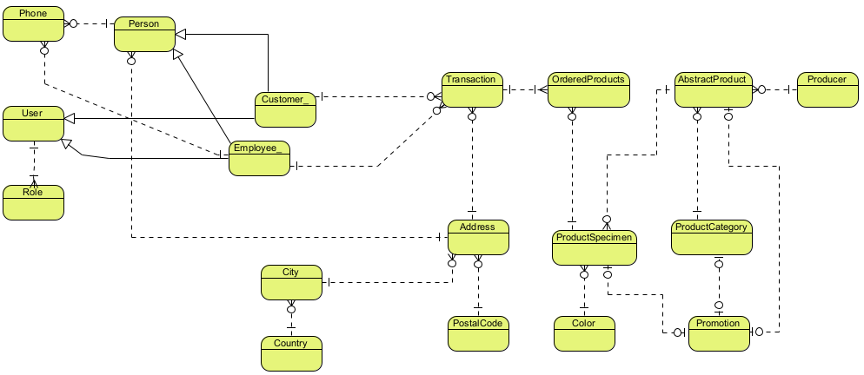

Rysunek 1 Uproszczony model konceptualny bazy danych

### Model logiczny

Rysunek 2 Model logiczny bazy danych

### Model fizyczny

Rysunek 3 Model fizyczny bazy danych

### Inne elementy schematu – mechanizmy przetwarzania danych

#### Sekwencje

Dla każdego klucza głównego ze wszystkich tabel będzie tworzona sekwencja, której minimalna wartość wynosi 1, maksymalna w zależności od maksymalnej wielkości klucza głównego oraz jej wartość będzie zwiększana o 1. Przykładowa sekwencja dla klucza głównego z tabeli *Person* jest przedstawiona poniżej.

CREATE SEQUENCE BD_2.COUNTRY_ID_SEQ

MINVALUE 1

INCREMENT BY 1;

#### Triggery

Triggery zostaną wykorzystane do generowania kluczy głównych korzystając   
z wcześniej utworzonych sekwencji. Przed wstawieniem nowego wiersza do danej tabeli, do klucza głównego w tym wierszu przypisywana jest kolejna wartość   
z sekwencji. Przykładowy trigger z przedstawionym zastosowaniem znajduje się poniżej.

CREATE OR REPLACE TRIGGER PERSON_ID_T

BEFORE INSERT ON BD_2.Person

FOR EACH ROW

WHEN (NEW.Id is NULL)

BEGIN

:NEW.Id := test_seq.NEXTVAL;

END;

Kolejnym zastosowaniem triggerów jest aktualizowanie liczby produktów po dokonanej transakcji. Po wstawieniu zamówionego przedmiotu z danego zamówienia, zmniejszana jest liczba produktu o liczbę zamówionych sztuk tego produktu. Kod triggera znajduje się poniżej.

CREATE OR REPLACE TRIGGER UPDATE_PRODUCT

    AFTER INSERT ON BD_2.ORDERED_PRODUCTS

    FOR EACH ROW

BEGIN

    UPDATE BD_2.PRODUCT_SPECIMEN p

    SET p.QUANTITY = p.QUANTITY - :new.QUANTITY;

END;

Trigger nie pozwalający stworzyć promocji w sytuacji, kiedy 3 klucze obce miałyby być równe null.

CREATE OR REPLACE TRIGGER INSERT_PROMOTION

BEFORE INSERT ON BD_2.PROMOTION

FOR EACH ROW

BEGIN

IF(:new.PRODUCT_CATEGORY_ID IS NULL AND

:new.ABSTRACT_PRODUCT_ID IS NULL AND

:new.PRODUCT_SPECIMEN_ID IS NULL)

THEN

RAISE_APPLICATION_ERROR( -20000, 'Promocja musi mieć kategorię' );

END IF;

END;

Widoki

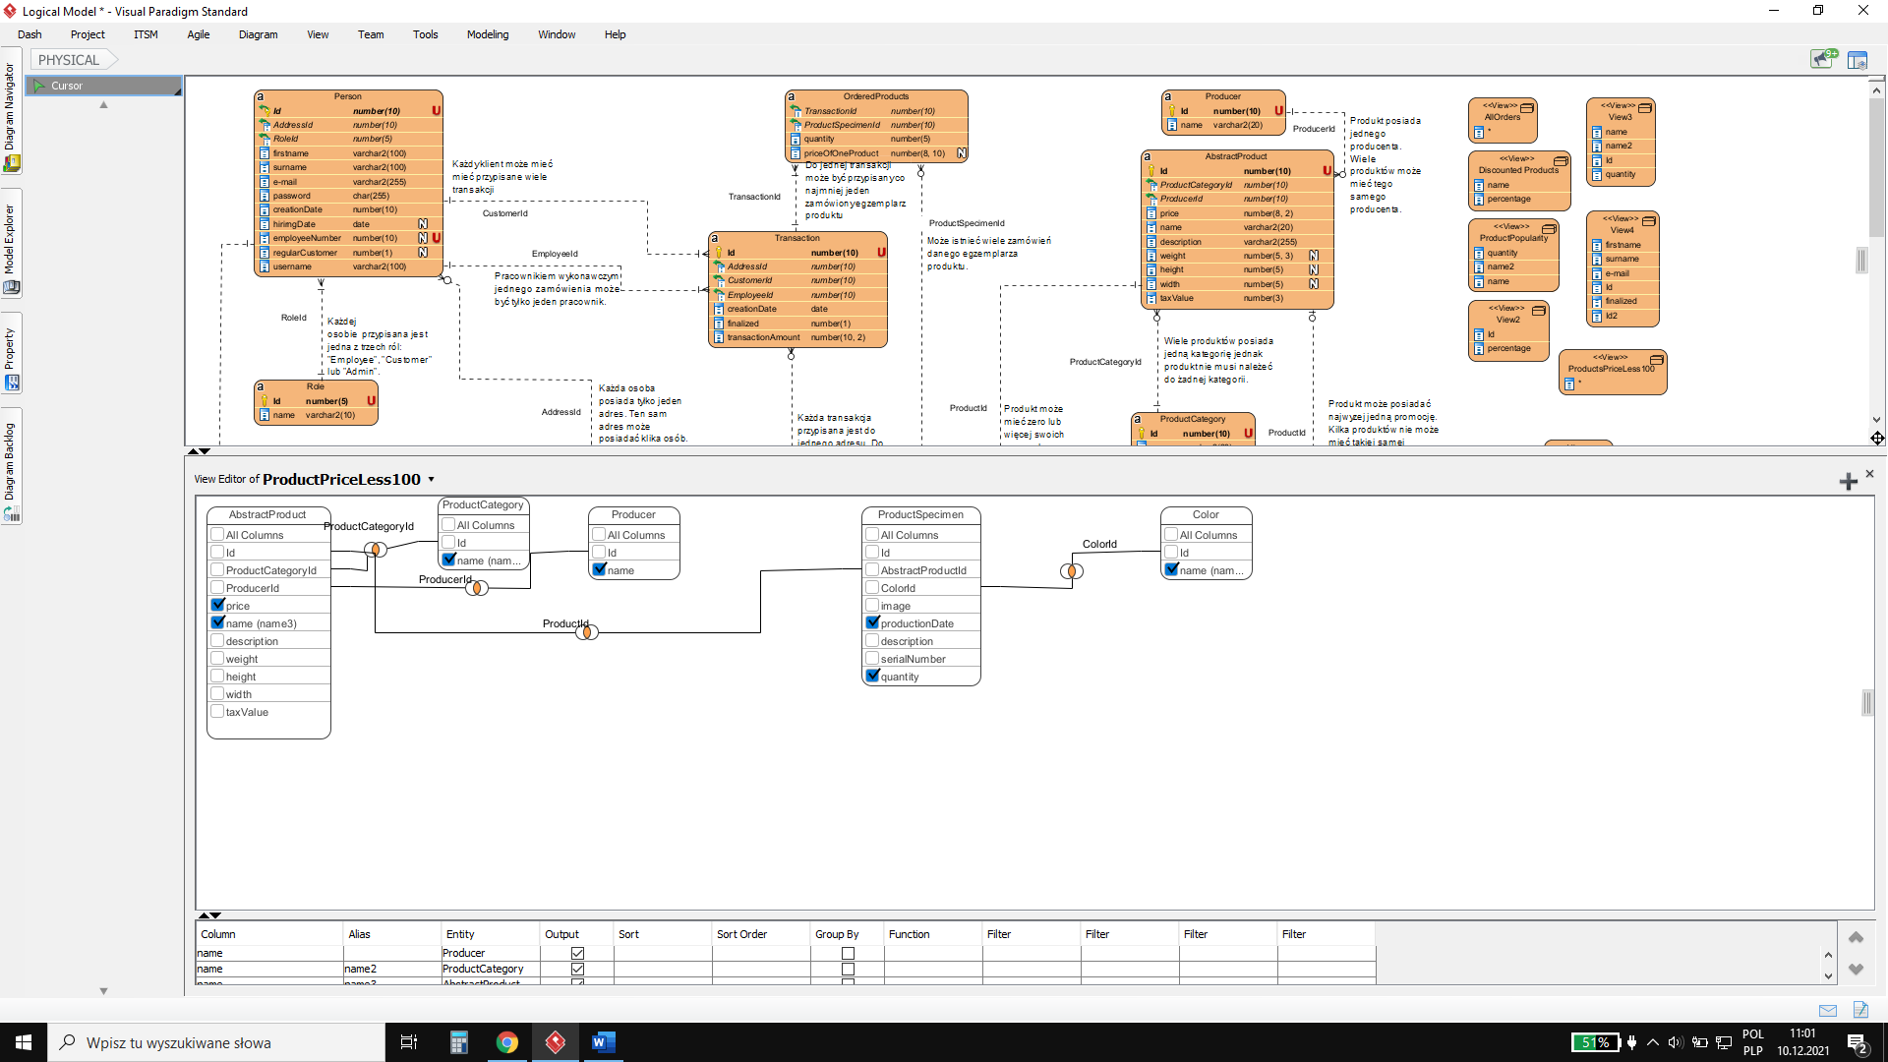

Rysunek 4 Widok produktów z ceną niższą niż 100

CREATE VIEW BD_2.PRODUCTS_WITH_PRICE_LESS_100 AS

SELECT

PRODUCER.name Producer,

P_C.name "Product category",

A_P.name "Abstract Product",

A_P.price,

COLOR.name "Color",

P_S.quantity,

P_S.PRODUCTION_DATE

FROM BD_2.ABSTRACT_PRODUCT A_P

INNER JOIN BD_2.PRODUCT_SPECIMEN P_S ON A_P.Id = P_S.ABSTRACT_PRODUCT_ID

INNER JOIN BD_2.PRODUCT_CATEGORY P_C ON A_P.PRODUCT_CATEGORY_ID = P_C.Id

INNER JOIN BD_2.PRODUCER ON A_P.PRODUCER_ID = PRODUCER.Id

INNER JOIN BD_2.COLOR ON P_S.COLOR_ID = COLOR.Id

WHERE A_P.price < 100

ORDER BY A_P.price DESC;

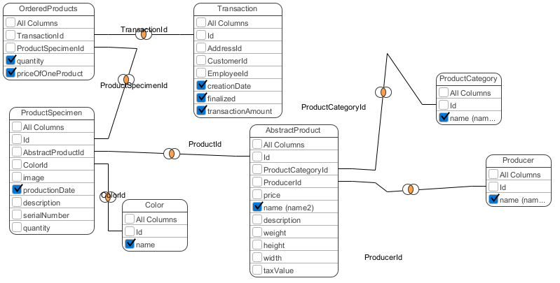

Rysunek 5 Widok zamówień oraz transakcjii

CREATE VIEW BD_2.ALL_ORDERED_PRODUCTS AS

SELECT

O_P.quantity,

O_P.price_Of_One_Product,

Color.name "Color name",

t.finalized,

t.transaction_Amount,

t.creation_Date,

p_s.production_Date,

a_p.name "Abstract product name",

Producer.name "Producer name",

p_c.name "Product category name"

FROM BD_2.ORDERED_PRODUCTS O_P

INNER JOIN BD_2.TRANSACTION_T t ON O_P.Transaction_Id = t.Id

INNER JOIN BD_2.PRODUCT_SPECIMEN p_s ON O_P.Product_Specimen_Id = p_s.Id

INNER JOIN BD_2.Color ON p_s.Color_Id = Color.Id

INNER JOIN BD_2.ABSTRACT_PRODUCT a_p ON p_s.Abstract_Product_Id = a_p.Id

INNER JOIN BD_2.Producer ON a_p.Producer_Id = Producer.Id

INNER JOIN BD_2.PRODUCT_CATEGORY p_c ON a_p.Product_Category_Id = p_c.Id;

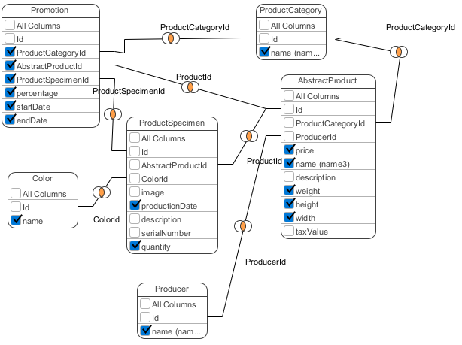

Rysunek 6 Widok egzemplarzy produktów objęte promocjom

CREATE VIEW BD_2.PRODUCTS_ON_PROMOTIONS AS

SELECT

Color.name,

Producer.name "Producer",

a_p.name "Abstract product name",

a_p.price,

p.Product_Category_Id,

p.Abstract_Product_Id,

p.Product_Specimen_Id,

p.start_Date,

p.end_Date,

p.percentage,

p_s.quantity,

p_s.production_Date,

a_p.weight,

a_p.height,

a_p.width,

p_c.name AS name4

FROM BD_2.Promotion p

INNER JOIN BD_2.Product_Category p_c ON p.Product_Category_Id = p_c.Id

INNER JOIN BD_2.Abstract_Product a_p ON p.Abstract_Product_Id = a_p.Id AND p_c.Id = a_p.Product_Category_Id

INNER JOIN BD_2.Product_Specimen p_s ON p.Product_Specimen_Id = p_s.Id AND a_p.Id = p_s.Abstract_Product_Id

INNER JOIN BD_2.Producer ON a_p.Producer_Id = Producer.Id

INNER JOIN BD_2.Color ON p_s.Color_Id = Color.Id

ORDER BY p.percentage DESC;

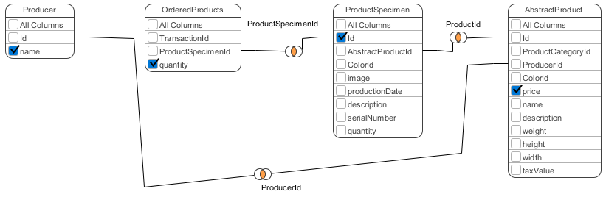

Rysunek 7 Widok najlepiej sprzedających się egzemplarzy produktów

CREATE VIEW BD_2.Best_Selling_Products AS

SELECT

p_s.production_Date,

Color.name "Color",

Producer.name "Producer",

a_p.name AS "Abstract product name",

o_p.price_Of_One_Product,

SUM(o_p.quantity) sold

FROM BD_2.Ordered_Products o_p

INNER JOIN BD_2.Product_Specimen p_s ON p_s.Id = o_p.Product_Specimen_Id

INNER JOIN BD_2.Abstract_Product a_p ON p_s.Abstract_Product_Id = a_p.Id

INNER JOIN BD_2.Color ON p_s.Color_Id = Color.Id

INNER JOIN BD_2.Producer ON a_p.Producer_Id = Producer.Id

GROUP BY o_p.quantity, p_s.production_Date, Color.name, Producer.name, a_p.name, o_p.price_Of_One_Product

ORDER BY o_p.quantity DESC;

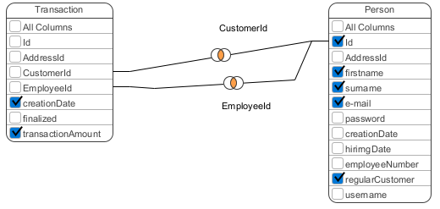

Rysunek 8 Widok sfinalizowanych zamówień i przypisanych do nich klientów

CREATE VIEW BD_2.finalized_Orders AS

SELECT

t.transaction_Amount,

t.creation_Date,

p.firstname,

p.surname,

p.Id,

p.regular_Customer,

p.e_mail

FROM BD_2.Transaction_t t

INNER JOIN BD_2.Person p ON t.Customer_Id = p.Id AND t.Employee_Id = p.Id

WHERE p.employee_Number IS NULL;

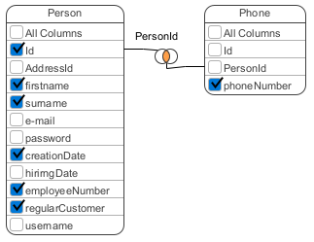

Rysunek 8 Numery telefonów danej osoby

CREATE VIEW BD_2.Person_Numbers AS

SELECT

Phone.phone_Number,

Person.firstname,

Person.surname,

Person.Id,

Person.regular_Customer,

Person.employee_Number,

Person.creation_Date

FROM BD_2.Person

INNER JOIN BD_2.Phone ON Person.Id = Phone.Person_Id;

#### Indeksy

CREATE INDEX BD_2.transaction_creation_Date_done

ON BD_2.Transaction_t (creation_Date, finalized);

CREATE INDEX BD_2.product_quantity

ON BD_2.Product_Specimen (ABSTRACT_Product_Id, quantity);

CREATE INDEX BD_2.product_price_desc

ON BD_2.Abstract_Product (price DESC, Id);

CREATE INDEX BD_2.promotion_start_date

ON BD_2.PROMOTION (start_date DESC);

CREATE INDEX BD_2.promotion_end_date

ON BD_2.PROMOTION (end_date ASC);

CREATE INDEX BD_2.promotion_perc_end_start_date

ON BD_2.PROMOTION (percentage, end_Date, start_Date);

CREATE INDEX BD_2.product_name

ON BD_2.Abstract_Product (name);

CREATE INDEX BD_2.person_regular_Customer

ON BD_2.Person(regular_Customer);

CREATE INDEX BD_2.person_employee_Number

ON BD_2.Person (employee_Number);

CREATE INDEX BD_2.product_Producent_Id

ON BD_2.Abstract_Product (Producer_Id);

CREATE INDEX BD_2.product_production_Date

ON BD_2.Product_Specimen (production_Date);

CREATE INDEX BD_2.ordered_prod_Prod_Specimen_Id

ON BD_2.Ordered_Products (Product_Specimen_Id);

CREATE INDEX BD_2.loc_street_name_number_flat

ON BD_2.Address(street_Name, street_Number, flat_Number);

CREATE INDEX BD_2.phone__phone_number

ON BD_2.PHONE(PHONE_NUMBER);

#### Procedury składowane

Procedura wykonująca utworzenie transakcji w stanie początkowym (*finalized = 0*).

CREATE OR REPLACE PROCEDURE BD_2.INSERT_TRANSACTION (creation_Date DATE,

Customer_Id NUMBER, Employee_Id NUMBER, Address_Id NUMBER, transaction_Amount NUMBER)

AS

BEGIN

INSERT INTO BD_2.TRANSACTION_t (Address_Id, Customer_Id, Employee_Id, creation_Date, finalized, transaction_Amount)

VALUES(Address_Id, Customer_Id, Employee_Id, creation_Date, 0, transaction_Amount);

END;

Procedura wykonująca utworzenie zamówionego produktu.

CREATE OR REPLACE PROCEDURE BD_2.INSERT_ORDERED_PRODUCTS (Transaction_Id NUMBER,

Product_Specimen_Id NUMBER, quantity NUMBER)

AS

BEGIN

INSERT INTO BD_2.ORDERED_PRODUCTS(Transaction_Id, Product_Specimen_Id, quantity)

VALUES(Transaction_Id, Product_Specimen_Id, quantity);

END;

Procedura obliczająca liczbę różnych produktów z danego zamówienia.

CREATE OR REPLACE PROCEDURE BD_2.NUMBER_OF_ORDERED_PRODUCTS (Transaction_Id NUMBER, sum_Of_products OUT NUMBER)

AS

BEGIN

SELECT COUNT(*) "Sum of diffrent products"

INTO sum_Of_products

FROM BD_2.Ordered_Products o

WHERE o.Transaction_Id = Transaction_Id;

END;

Zostanie zaimplementowana procedura obliczająca cenę danego produktu z uwzględnieniem podatku oraz promocji.

Zostanie zaimplementowana procedura obliczająca łączną wielkość transakcji.

Zostanie zaimplementowana procedura wyznaczająca liczbę dni do końca promocji.

CREATE OR REPLACE PROCEDURE BD_2.PROMOTION_DAYS_LEFT (PROMOTION_ID NUMBER, DAYS_LEFT OUT NUMBER)

AS

BEGIN

SELECT trunc(start_date,'day') - trunc(end_date,'day') "Days left"

INTO DAYS_LEFT

FROM BD_2.PROMOTION p

WHERE p.ID = PROMOTION_ID;

END;

### Projekt mechanizmów bezpieczeństwa na poziomie bazy danych

Bezpieczeństwo na poziomie bazy danych będzie zapewnione poprzez utworzenie użytkowników o różnych dostępach do danych w bazie (admin, pracownik, klient). Przy logowaniu się do bazy danych użytkownik uzyska uprawnienia zgodne z jego typem konta (rolą). Poniżej znajduje się projekt uprawnień w zależności od typu użytkownika.

Tabela 1 Tabela uprawnień aktorów

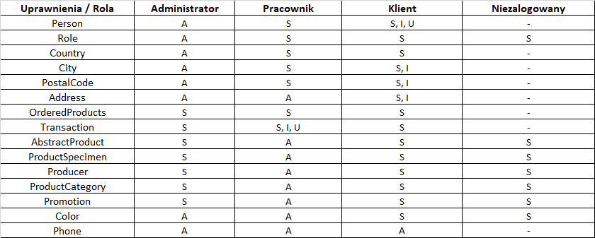

Legenda: A – all, S – select, I – insert, U – update

# Modelowanie aplikacji dostępowej

## Diagram przypadków użycia

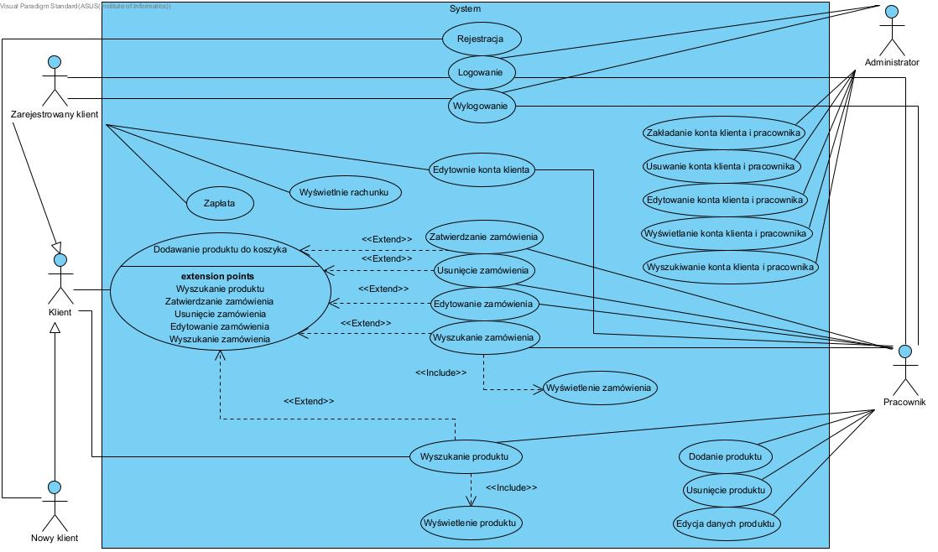

Rysunek 9 Diagram przypadków użycia systemu

## Interfejs graficzny

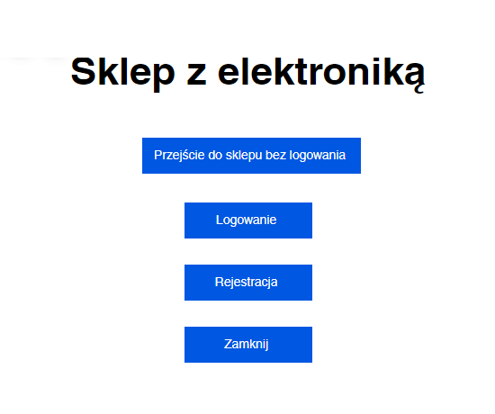

Rysunek 10 Strona startowa aplikacji

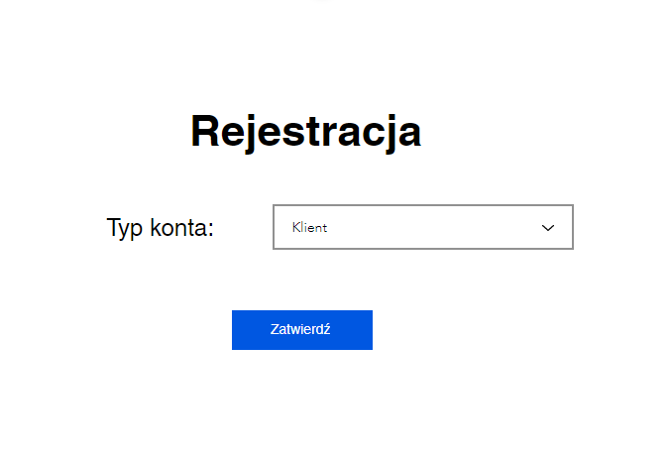

Rysunek 11 Wybór rodzaju konta do utworzenia

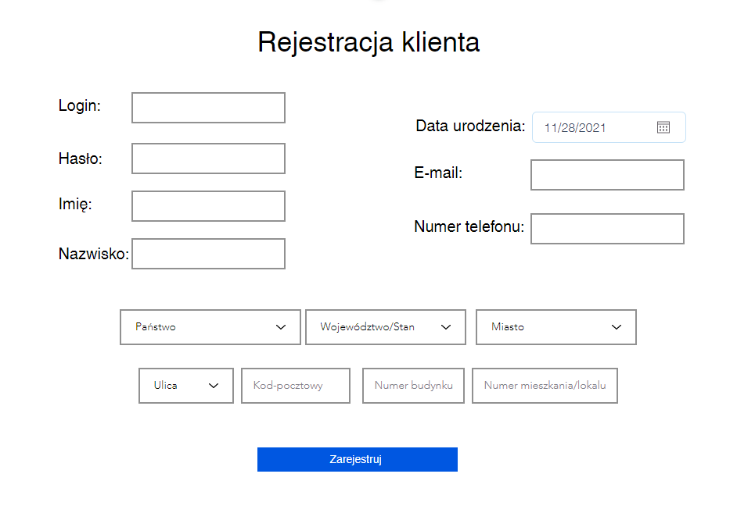

Rysunek 12 Rejestracja w systemie dla klienta

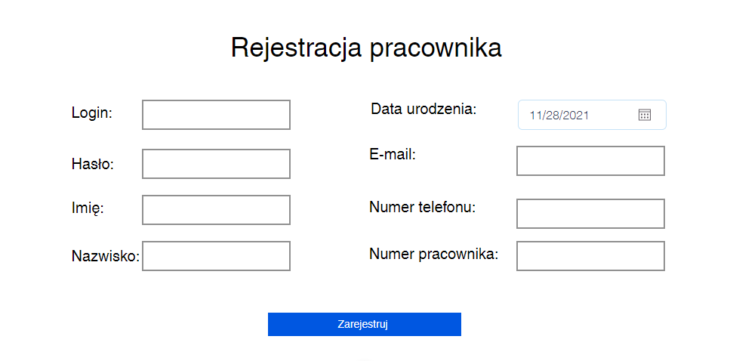

Rysunek 13 Rejestracja w systemie dla pracownika

Do utworzenia konta pracownika wymagane jest wprowadzenie unikatowego dla danego pracownika “numeru pracownika”. Numer ten jest udostępniany w postaci papierowej podczas pierwszej wizyty w firmie pracownika. Numer ten widnieje w tabeli *Employee* pod nazwą *employeeNumber.*

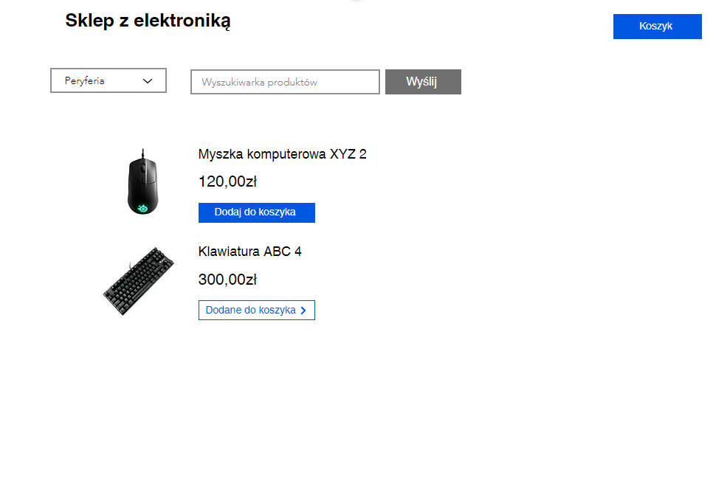

Rysunek 14 Widok zasobów sklepu z perspektywy zalogowanego/niezalogowanego klienta

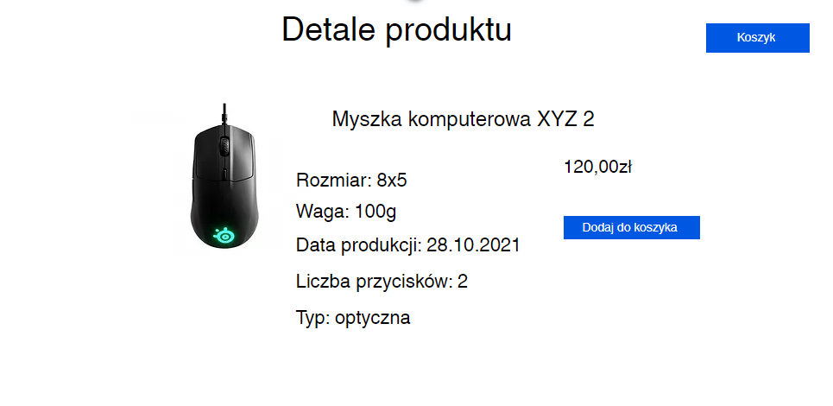

Rysunek 15 Detale produktu

Przy czym detale “Liczba przycisków” oraz “Typ” znajdują się w tabeli *Product* pod atrybutem *description*.

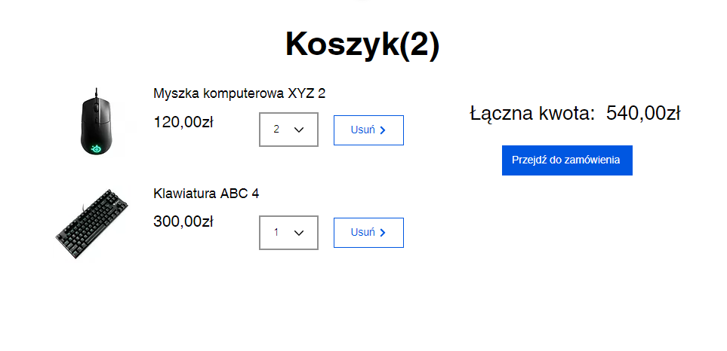

Rysunek 16 Widok koszyka

W koszyku można edytować liczbę produktów, usunąć liczbę danego produktu lub złożyć zamówienie.

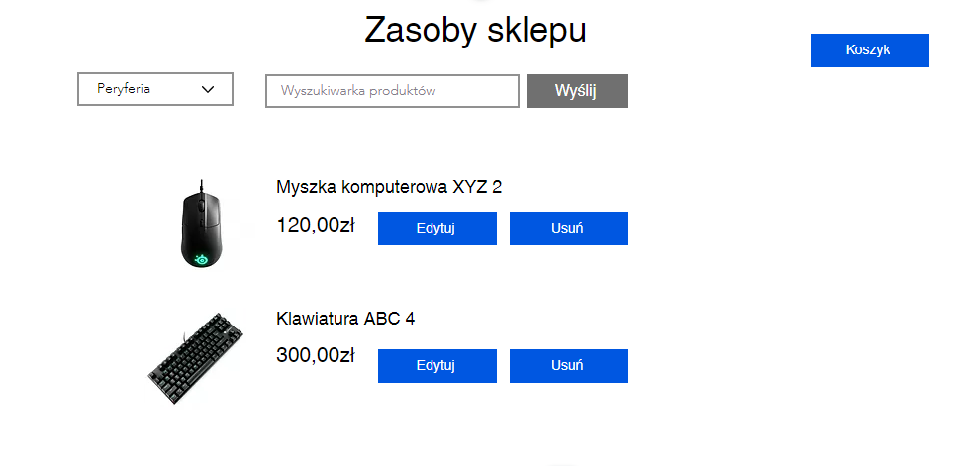

Rysunek 17 Widok zasobów sklepu z perspektywy zalogowanego pracownika

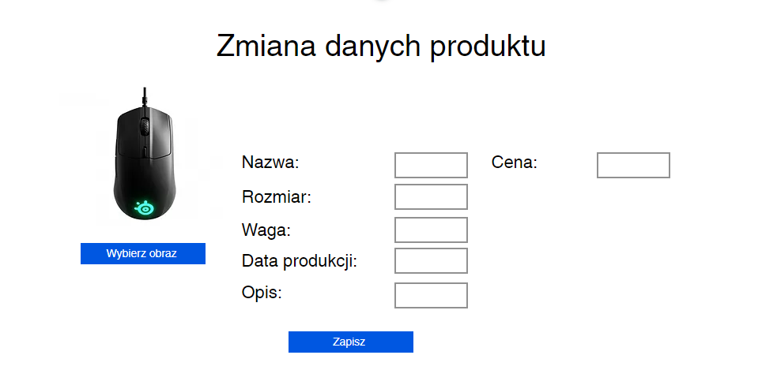

Rysunek 18 Widok edycji danych produktu przez pracownika

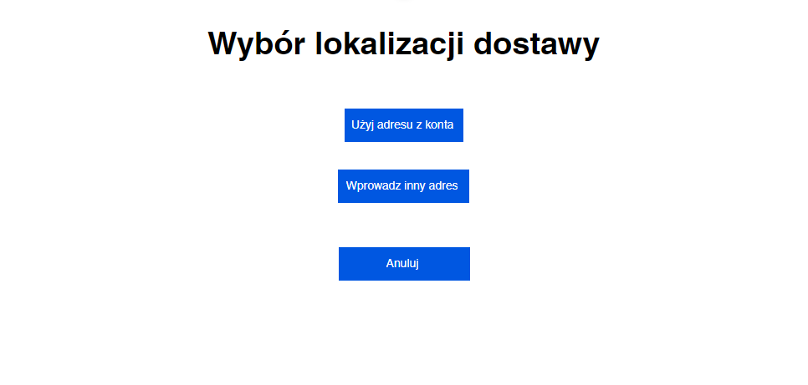

Rysunek 19 Wybór lokalizacji dostawy

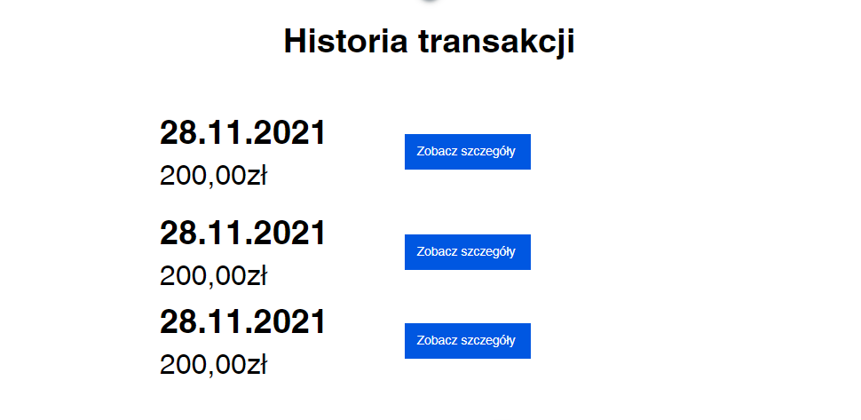

Rysunek 20 Historia transakcji klienta

Klient ma dostęp do wszystkich wykonanych przez niego transakcjii.

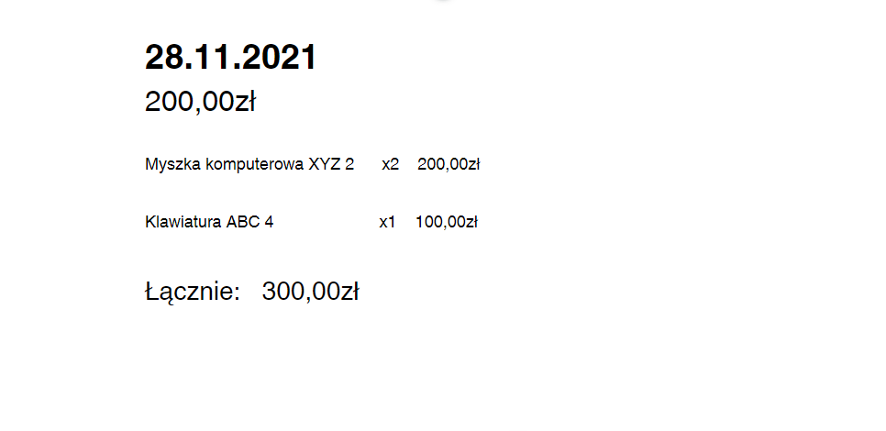

Rysunek 21 Detale danej transakcji klienta

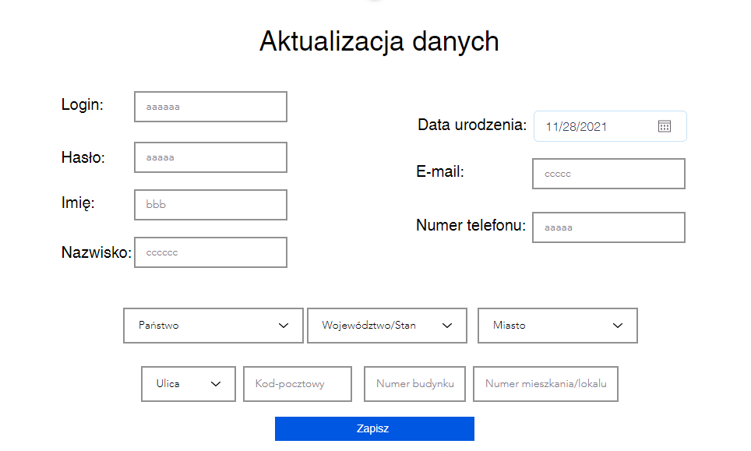

Rysunek 22 Aktualizacja danych klienta

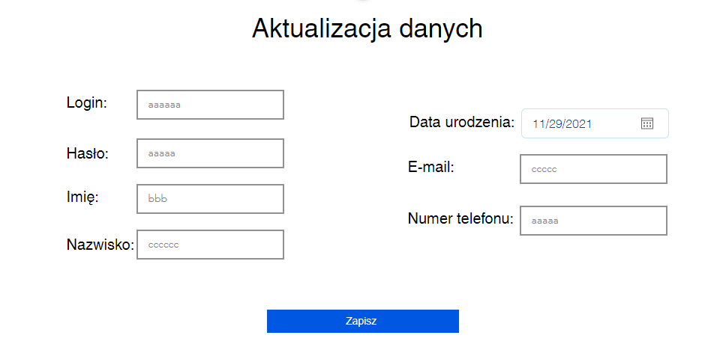

Rysunek 23 Aktualizacja danych pracownika

## Metoda podłaczania do bazy danych – integracja z bazą danych

Do połączenia z bazą danych zostanie wykorzystana biblioteka JDBC Aby się połączyć z bazą danych należy skorzystać ze specjalnego sterownika, który tłumaczy odwołania z poziomu Javy na odwołania właściwe dla danego RDBMS (w tym przypadku Oracle Database). Połączenie polega na załadowaniu sterownika JDBC (w tym przypadku *“oracle.jdbc.driver.OracleDriver”)* i zażądaniu od sterownika połączenia. Proces ten może być wykonany następującym kodem:

Class.forName("com.mysql.cj.jdbc.Driver");

try{

Connection connection = DriverManager

  .getConnection("jdbc:oracle:thin:@//host:1521/d_b”

", "login", "password")

}

catch(Exception e){

...

}

## Projekt zabezpieczeń na poziomie aplikacji

Jednym z zabezpieczeń jest zapisywanie zaszyfrowanego hasła do bazy danych. Kolejnym zapewnieniem bezpieczeństwa jest proste logowanie przy pomocy unikalnego loginu i hasła. Jeśli użytkownik o podanych danych istnieje w bazie danych, wtenczas użytkownik uzyskuje dostęp do systemu zgodnie z przypisaną do konta rolą. Jeśli użytkownik wprowadził niepoprawne dane, wtenczas na ekranie zostanie pokazany komunikat, że wprowadzono niepoprawne dane.

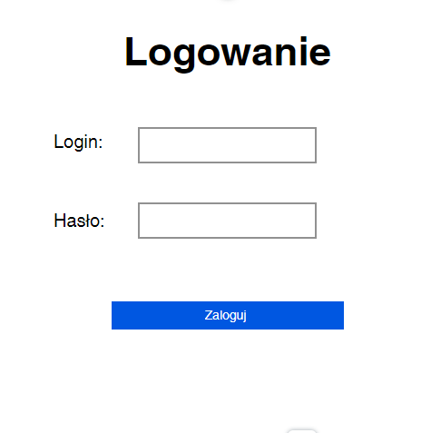

Rysunek 24 Okno logowania

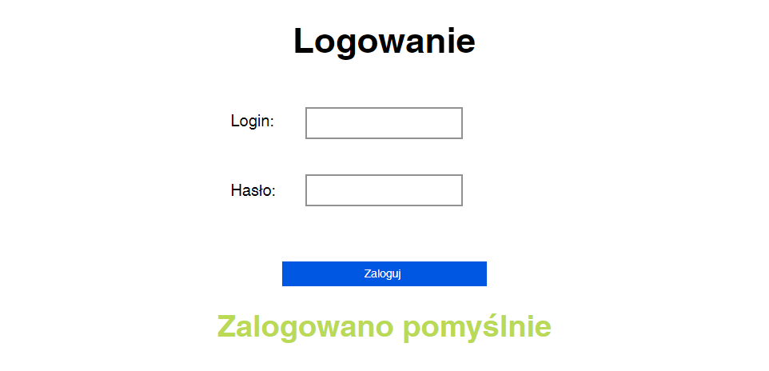

Rysunek 25 Udane logowanie

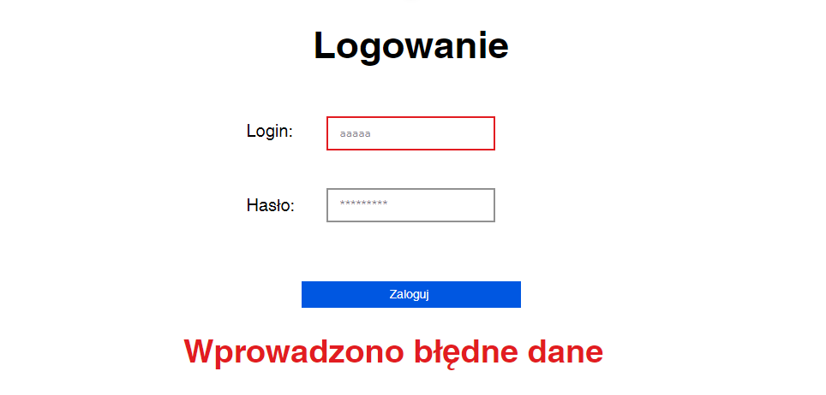

Rysunek 26 Nieudane logowanie

1. **Implementacja systemu baz danych**
   1. **Tworzenie tabel i definiowanie ograniczeń na podstawie modelu**
      1. **Tworzenie tabel, ograniczeń** check **oraz kluczy głównych**

Tabele zostały stworzone od początku, bez dodatkowego generatora. Ograniczeniom integrnalności (CONSTRAINT) nadano unikatowe nazwy, w celu ich łatwiej identyfikacji. Do ograniczeń intergalności w tym przypadku wliczają się UNIQUE, PRIMARY KEY, FORGEIN KEY, CHECK (NOT NULL i inne).

Poniżej zostaną przedstawione najciekawsze fragmenty kodu tworzenia tabel, w którym znajdują się ograniczenia integralności.

CREATE TABLE BD_2.PERSON(

ID NUMBER(10) CONSTRAINT PERSON_ID_PK PRIMARY KEY,

ADDRESS_ID NUMBER(10) NOT NULL,

FIRSTNAME VARCHAR2(100) NOT NULL,

SURNAME VARCHAR2(100) NOT NULL,

E_MAIL VARCHAR2(255) NOT NULL,

USERNAME VARCHAR2(100) NOT NULL UNIQUE,

PASSWORD CHAR(255) NOT NULL,

CREATION_DATE DATE NOT NULL,

HIRING_DATE DATE,

EMPLOYEE_NUMBER NUMBER(10) UNIQUE,

REGULAR_CUSTOMER NUMBER(1),

CONSTRAINT CHECK_E_MAIL CHECK(E_MAIL LIKE '%_@_%._%'),

CONSTRAINT CHECK_REGULAR_CUSTOMER CHECK(REGULAR_CUSTOMER IN (0,1))

);

Powyżej widać, że tworzona jest tabela PERSON w pakiecie BD_2.

Widać klucz główny (ID), któremu nadano typ NUMBER o rozmiarze 10 oraz nazwę PERSON_ID_PK.   
Wprowadzono ADDRES_ID, który nie może być nullem.  
Następnie znajduje się pole EMPLOYEE_NUMBER, które jest unikalne.  
Wprowadzono również ograniczenie na e-mail, aby nie można było wprowadzić do bazy adresu, który jest niezgodny ze wzorem i np. prawidłowy jest [ab@cd.ef](mailto:ab@cd.ef), ale @cd.ef, już nie.   
Można zauważyć również ograniczenie CHECK_REGULAR_CUSTOMER na pole REGULAR_CUSTOMER, które pozwala na wartości 0 oraz 1, gdyż atrybut ten stanowi wartość logiczną: prawda, fałsz.

CREATE TABLE BD_2.ABSTRACT_PRODUCT(

…

PRICE NUMBER(8,2) NOT NULL,

…

WEIGHT NUMBER(5,3),

HEIGHT NUMBER(5),

…

TAX_VALUE NUMBER(3) NOT NULL,

CONSTRAINT CHECK_PRICE CHECK(PRICE > 0),

CONSTRAINT CHECK_WEIGHT CHECK(WEIGHT > 0 OR WEIGHT IS NULL),

…

CONSTRAINT CHECK_TAX_VALUE CHECK(TAX_VALUE > 0 AND TAX_VALUE <= 100)

);

Pierwszym widocznym powyżej atrybutem jest cena PRICE, która została zapisana jako liczba z dwoma miejscami po przecinku. Zostało na nią założone również ograniczenie, że musi być większa od 0.

Zaimplementowano wagę WEIGHT z trzema miejscami po przecinku, gdyż waga jest przechowywana w kilogramach np. 0,232 kg. Wprowadzono ograniczenie, że jeśli wprowadzana jest waga różna od null, wtenczas nie może być ona mniejsza lub równa 0.

Wprowadzono również atrybut reprezentujący podatek TAX_VALUE, który może przyjmować wartości od 1 do 100.

* + 1. **Klucze obce**

Dodawanie kluczy obcych zostało zrealizowane w osobnym skrypcie aby mieć większą swobodę w ich modyfikowaniu oraz aby umożliwić wygenerowanie tabel bez tych kluczy. Zostanie przedstawiony jedynie fragment skryptu do generowania wszystkich kluczy obcych, który jest dostępny poniżej.

ALTER TABLE

BD_2.PERSON

ADD

CONSTRAINT PERSON_ADDRESS_FK FOREIGN KEY(ADDRESS_ID)

REFERENCES BD_2.ADDRESS(ID);

ALTER TABLE

BD_2.PHONE

ADD

CONSTRAINT PHONE_PERSON_FK FOREIGN KEY(PERSON_ID)

REFERENCES BD_2.PERSON(ID) ON DELETE CASCADE;

W powyższym fragmencie kodu widać modyfikowanie dwóch tabel PERSON i PHONE poprzez dodanie do nich kluczy obcych. Widać również, że dodany do tabeli PHONE klucz obcy posiada właściwość ON DELETE CASCADE i dzięki temu przy usunięciu danej osoby, zostaną atomatycznie usunięte jego numery telefonu.

* 1. **Implementacja mechanizmów przetwarzania danych**
     1. **Widoki**

Widoki zostały zaimplementowane zgodnie z opisem znajdującym się w punkcie 3.1.4 widoki. Poniżej znajduje się kod do ich generowania.

CREATE VIEW BD_2.PRODUCTS_WITH_PRICE_LESS_100 AS

SELECT

PRODUCER.name Producer,

P_C.name "Product category",

A_P.name "Abstract Product",

A_P.price,

COLOR.name "Color",

P_S.quantity,

P_S.PRODUCTION_DATE

FROM BD_2.ABSTRACT_PRODUCT A_P

INNER JOIN BD_2.PRODUCT_SPECIMEN P_S ON A_P.Id = P_S.ABSTRACT_PRODUCT_ID

INNER JOIN BD_2.PRODUCT_CATEGORY P_C ON A_P.PRODUCT_CATEGORY_ID = P_C.Id

INNER JOIN BD_2.PRODUCER ON A_P.PRODUCER_ID = PRODUCER.Id

INNER JOIN BD_2.COLOR ON P_S.COLOR_ID = COLOR.Id

WHERE A_P.price < 100

ORDER BY A_P.price DESC;

CREATE VIEW BD_2.ALL_ORDERED_PRODUCTS AS

SELECT

O_P.quantity,

O_P.price_Of_One_Product,

Color.name "Color name",

t.finalized,

t.transaction_Amount,

t.creation_Date,

p_s.production_Date,

a_p.name "Abstract product name",

Producer.name "Producer name",

p_c.name "Product category name"

FROM BD_2.ORDERED_PRODUCTS O_P

INNER JOIN BD_2.TRANSACTION_T t ON O_P.Transaction_Id = t.Id

INNER JOIN BD_2.PRODUCT_SPECIMEN p_s ON O_P.Product_Specimen_Id = p_s.Id

INNER JOIN BD_2.Color ON p_s.Color_Id = Color.Id

INNER JOIN BD_2.ABSTRACT_PRODUCT a_p ON p_s.Abstract_Product_Id = a_p.Id

INNER JOIN BD_2.Producer ON a_p.Producer_Id = Producer.Id

INNER JOIN BD_2.PRODUCT_CATEGORY p_c ON a_p.Product_Category_Id = p_c.Id;

CREATE VIEW BD_2.PRODUCTS_ON_PROMOTIONS AS

SELECT

Color.name,

Producer.name "Producer",

a_p.name "Abstract product name",

a_p.price,

p.Product_Category_Id,

p.Abstract_Product_Id,

p.Product_Specimen_Id,

p.start_Date,

p.end_Date,

p.percentage,

p_s.quantity,

p_s.production_Date,

a_p.weight,

a_p.height,

a_p.width,

p_c.name AS name4

FROM BD_2.Promotion p

INNER JOIN BD_2.Product_Category p_c ON p.Product_Category_Id = p_c.Id

INNER JOIN BD_2.Abstract_Product a_p ON p.Abstract_Product_Id = a_p.Id AND p_c.Id = a_p.Product_Category_Id

INNER JOIN BD_2.Product_Specimen p_s ON p.Product_Specimen_Id = p_s.Id AND a_p.Id = p_s.Abstract_Product_Id

INNER JOIN BD_2.Producer ON a_p.Producer_Id = Producer.Id

INNER JOIN BD_2.Color ON p_s.Color_Id = Color.Id

ORDER BY p.percentage DESC;

CREATE VIEW BD_2.Best_Selling_Products AS

SELECT

p_s.production_Date,

Color.name "Color",

Producer.name "Producer",

a_p.name AS "Abstract product name",

o_p.price_Of_One_Product,

SUM(o_p.quantity) sold

FROM BD_2.Ordered_Products o_p

INNER JOIN BD_2.Product_Specimen p_s ON p_s.Id = o_p.Product_Specimen_Id

INNER JOIN BD_2.Abstract_Product a_p ON p_s.Abstract_Product_Id = a_p.Id

INNER JOIN BD_2.Color ON p_s.Color_Id = Color.Id

INNER JOIN BD_2.Producer ON a_p.Producer_Id = Producer.Id

GROUP BY o_p.quantity, p_s.production_Date, Color.name, Producer.name, a_p.name, o_p.price_Of_One_Product

ORDER BY o_p.quantity DESC;

CREATE VIEW BD_2.finalized_Orders AS

SELECT

t.transaction_Amount,

t.creation_Date,

p.firstname,

p.surname,

p.Id,

p.regular_Customer,

p.e_mail

FROM BD_2.Transaction_t t

INNER JOIN BD_2.Person p ON t.Customer_Id = p.Id AND t.Employee_Id = p.Id

WHERE p.employee_Number IS NULL;

CREATE VIEW BD_2.Person_Numbers AS

SELECT

Phone.phone_Number,

Person.firstname,

Person.surname,

Person.Id,

Person.regular_Customer,

Person.employee_Number,

Person.creation_Date

FROM BD_2.Person

INNER JOIN BD_2.Phone ON Person.Id = Phone.Person_Id;

* + 1. **Sekwencje**

Sekwencje zostały użyte dla kluczy głównych ze wszystkich tabel, które je posiadają. Kod wszystkich sekwencji jest bardzo podobny i różni się jedynie nazwą i nazwą tabeli, także zostanie przedstawiony tylko jeden przykładowy.

CREATE SEQUENCE BD_2.COUNTRY_ID_SEQ

MINVALUE 1

INCREMENT BY 1;

W powyższym kodzie początkową wartością sekwencji jest 1 i jest ona inkrementowana o 1.

* + 1. **Indeksy**

Indeksy wykorzystano dla atrybutów, które najprawdopodobniej będą najczęsciej wykorzystywane.

Poniżej najduje się indeks, który wskazuje na dwa atrybuty.

CREATE INDEX BD_2.transaction_creation_Date_done

ON BD_2.Transaction_t (creation_Date, finalized);

CREATE INDEX BD_2.product_quantity

ON BD_2.Product_Specimen (ABSTRACT_Product_Id, quantity);

CREATE INDEX BD_2.product_price_desc

ON BD_2.Abstract_Product (price DESC);

CREATE INDEX BD_2.product_price_desc

ON BD_2.Abstract_Product (price ASC);

Indeksy Zostały również wykorzystane do wydajnego wyszukiwania posortowanych atrybutów, czego przykładem jest poniższy indeks, który został stworzony dla malejącej (DESC) daty rozpoczęcia promocji.

CREATE INDEX BD_2.promotion_start_date

ON BD_2.PROMOTION (start_date DESC);

CREATE INDEX BD_2.promotion_end_date

ON BD_2.PROMOTION (end_date ASC);

CREATE INDEX BD_2.promotion_perc_end_start_date

ON BD_2.PROMOTION (percentage, end_Date, start_Date);

CREATE INDEX BD_2.product_name

ON BD_2.Abstract_Product (name);

CREATE INDEX BD_2.person_regular_Customer

ON BD_2.Person(regular_Customer);

CREATE INDEX BD_2.person_employee_Number

ON BD_2.Person (employee_Number);

CREATE INDEX BD_2.product_Producent_Id

ON BD_2.Abstract_Product (Producer_Id);

CREATE INDEX BD_2.product_production_Date

ON BD_2.Product_Specimen (production_Date);

CREATE INDEX BD_2.ordered_prod_Prod_Specimen_Id

ON BD_2.Ordered_Products (Product_Specimen_Id);

CREATE INDEX BD_2.loc_street_name_number_flat

ON BD_2.Address(street_Name, street_Number, flat_Number);

CREATE INDEX BD_2.phone__phone_number

ON BD_2.PHONE(PHONE_NUMBER);

* + 1. **Triggery**

Triggery zostały użyte przede wszystkim do generowania kluczy podstawowych na podstawie sekwencji. Kod tych triggerów jest bardzo podobny, dlatego zostanie przedstawiony tylko jeden przykład.

CREATE OR REPLACE TRIGGER BD_2.COUNTRY_ID_T

BEFORE INSERT ON BD_2.COUNTRY

FOR EACH ROW

WHEN (NEW.Id is NULL)

BEGIN

:NEW.Id := COUNTRY_ID_SEQ.NEXTVAL;

END;

Fragment kodu między BEGIN i END wstawia następną wartość sekwencji COUNTRY_ID_SEQ do klucza głównego Id nowo wstawianego wiersza.

Kolejne triggery w skrypcie muszą być oddzielone znakiem „/”.

Kolejnym zastosowaniem triggerów jest aktualizowanie liczby produktów po dokonanej transakcji. Po wstawieniu zamówionego przedmiotu z danego zamówienia, zmniejszana jest liczba produktu o liczbę zamówionych sztuk tego produktu. Kod triggera znajduje się poniżej.

CREATE OR REPLACE TRIGGER UPDATE_PRODUCT

    AFTER INSERT ON BD_2.ORDERED_PRODUCTS

    FOR EACH ROW

BEGIN

    UPDATE BD_2.PRODUCT_SPECIMEN p

    SET p.QUANTITY = p.QUANTITY - :new.QUANTITY;

END;

Kolejny trigger, tym razem nie pozwalający stworzyć promocji w sytuacji, kiedy 3 klucze obce miałyby być równe null.

CREATE OR REPLACE TRIGGER INSERT_PROMOTION

BEFORE INSERT ON BD_2.PROMOTION

FOR EACH ROW

BEGIN

IF(:new.PRODUCT_CATEGORY_ID IS NULL AND

:new.ABSTRACT_PRODUCT_ID IS NULL AND

:new.PRODUCT_SPECIMEN_ID IS NULL)

THEN

RAISE_APPLICATION_ERROR( -20000, 'Promocja musi mieć kategorię' );

END IF;

END;

* + 1. **Procedury składowane**

Procedura wykonująca utworzenie transakcji w stanie początkowym (*finalized = 0*).

CREATE OR REPLACE PROCEDURE BD_2.INSERT_TRANSACTION (creation_Date DATE,

Customer_Id NUMBER, Employee_Id NUMBER, Address_Id NUMBER, transaction_Amount NUMBER)

AS

BEGIN

INSERT INTO BD_2.TRANSACTION_t (Address_Id, Customer_Id, Employee_Id, creation_Date, finalized, transaction_Amount)

VALUES(Address_Id, Customer_Id, Employee_Id, creation_Date, 0, transaction_Amount);

END;

Procedura obliczająca liczbę różnych produktów z danego zamówienia.

CREATE OR REPLACE PROCEDURE BD_2.NUMBER_OF_ORDERED_PRODUCTS (Transaction_Id NUMBER, sum_Of_products OUT NUMBER)

AS

BEGIN

SELECT COUNT(*) "Sum of diffrent products"

INTO sum_Of_products

FROM BD_2.Ordered_Products o

WHERE o.Transaction_Id = Transaction_Id;

END;

Poniższa procedura wyznaczaja liczbę dni do końca promocji.

CREATE OR REPLACE PROCEDURE BD_2.PROMOTION_DAYS_LEFT (PROMOTION_ID NUMBER, DAYS_LEFT OUT NUMBER)

AS

BEGIN

SELECT trunc(start_date,'day') - trunc(end_date,'day') "Days left"

INTO DAYS_LEFT

FROM BD_2.PROMOTION p

WHERE p.ID = PROMOTION_ID;

END;

* 1. **Implementacja uprawnień i innych zabezpieczeń**

Założono, że potrzebne będą 4 role:

* administrator,
* pracownik,
* klient,
* niezalogowany użytkownik

Kod:

CREATE ROLE ADMINISTRATOR;

CREATE ROLE EMPLOYEE;

CREATE ROLE CUSTOMER;

CREATE ROLE NOT_LOGGED_IN;

Dla utworzonych ról dodano odpowiednie uprawnienia w zależności od tabel. Poniżej znajduje się fragment kodu.

GRANT SELECT, INSERT, UPDATE ON BD_2.PERSON

TO EMPLOYEE, CUSTOMER;

Powyższy kod wprowadza możliwość użytkownikom o rolach EMPLOYEE i CUSTOMER na wykonywanie zaptytań SELECT, INSERT, UPDATE na tabeli PERSON.

Po utworzeniu odpowiednich ról należało utworzyć użytkowników, do których przypisane są odpowiednie role. Przyjęto, że jedno konto o danej roli będzie wykorzystywane przez wszystkich użytkowników, którzy mają przypisaną taką rolę, np. wszyscy zarejestrowani klienci korzystają z jednego konta użytkownika po stronie bazy danych o roli CUSTOMER, ale za to, aby dany klient miał dostęp do systemu, musi sięzalogować na swoje konto po stronie aplikacji. Poniżej znajduje się kod, który odpowiada za stworzenie wszystkich wymaganych użytkowników o przypisanych do nich przykładowych haseł.

CREATE USER ADMINISTRATOR_U IDENTIFIED BY a_pass;

GRANT ADMINISTRATOR TO ADMINISTRATOR_U;

CREATE USER EMPLOYEE_U IDENTIFIED BY e_pass;

GRANT EMPLOYEE TO EMPLOYEE_U;

CREATE USER CUSTOMER_U IDENTIFIED BY c_pass;

GRANT CUSTOMER TO CUSTOMER_U;

CREATE USER NOT_LOGGED_IN_U IDENTIFIED BY n_l_pass;

GRANT NOT_LOGGED_IN TO NOT_LOGGED_IN_U;

* 1. **Testowanie bazy danych na przykładowych danych**
     1. **Generowanie danych testowych**

Dane zostały wygenerowane przy użyciu strony <https://www.mockaroo.com/>.  
Aby wygenerować dane dla danej tabeli trzeba było zbudować jej model na stronie a następnie wybrać liczbę generowanych wierszy. Dane testowe były generowanie w postaci kodu SQL – INSERT INTO(…) VALUES(…). Przykładowe wstawienie wiersza znajduje się poniżej.

INSERT INTO BD_2.PHONE (PERSON_ID,phone_number,is_employee_phone)

VALUES (2400,'1-801-274-6851',1);

Powyższy kod odpowiada za wstawienie nowego numeru telefonu służbowego pracownika.

* + 1. **Testy wydajnościowe**

W ramach testów wydajnościowych przetestowano 2 najważniejsze tabele: ABTRACT_PRODUCT i PRODUCT_SPECIMEN.  
Zmierzono czas wykonywania zapytań SELECT w zależności od liczby wierszy   
w tabeli oraz sprawdzono wpływ indeksów. Czas zapytań został został zmierzony przy użyciu EXPLAIN PLAN w środowisku Oracle SQL Developer.

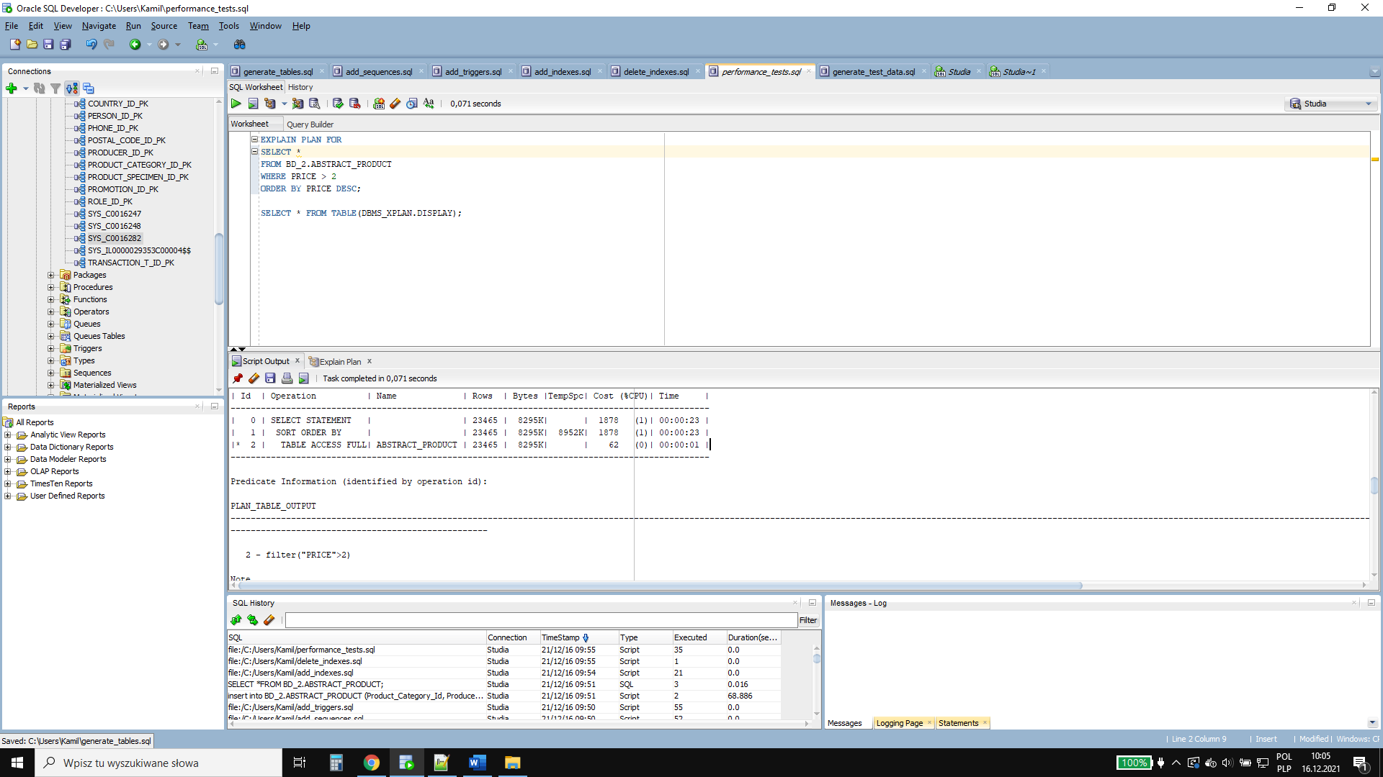

Rysunek 27 Kod mierzenia pomiaru czasu dla przykładowego zapytania wraz z wynikiem czasowym

Powyższy kod przedstawia przykładowe mierzenie czasu dla zapytania SELECT dla tabeli ABSTRACT_PRODUCT. Widać, że łączny czas wykonania zapytania wynosi 47s, a łączny koszt pamięciowy to 3818B.

a) Tabela ABSTRACT_PRODUCT

Zapytanie:

SELECT *

FROM BD_2.ABSTRACT_PRODUCT

WHERE PRICE > 2

ORDER BY PRICE DESC;

Instancja 10000:

Bez indeksów: 50s

Tabela 2 Wynik czasowy 1.

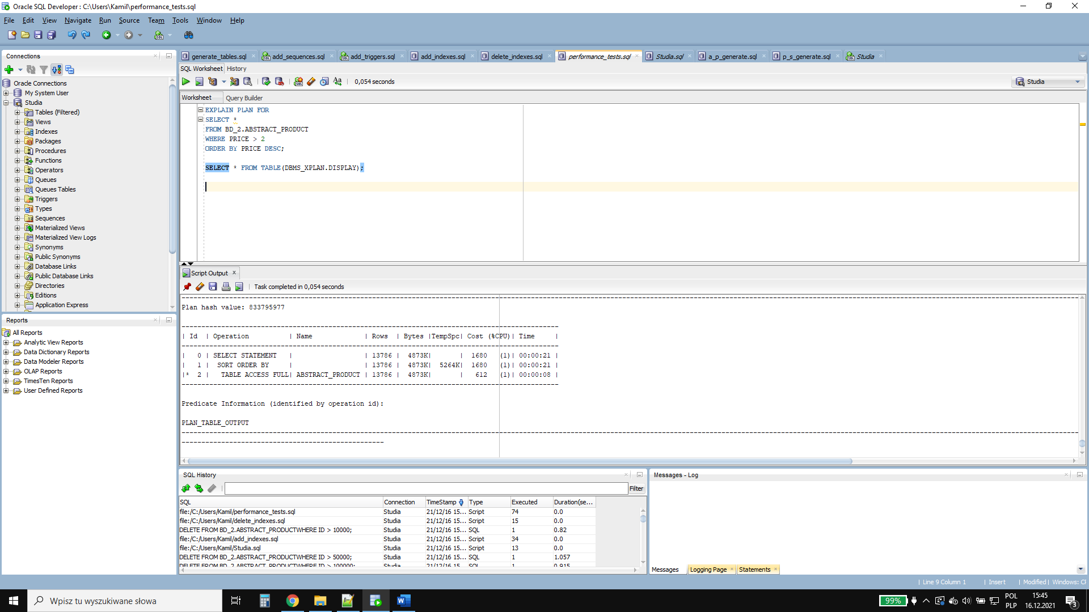

Z indeksami: 3s

Tabela 3 Wynik czasowy 2.

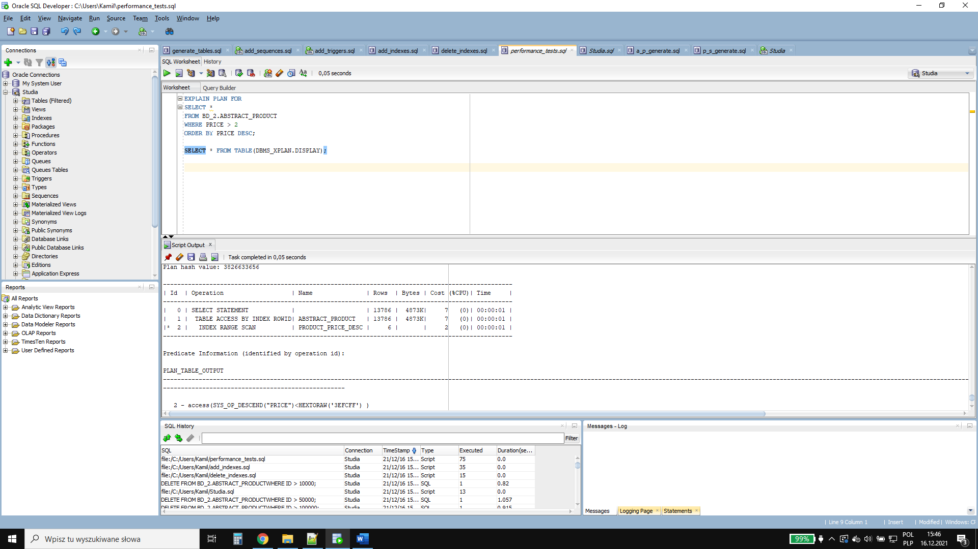

Instancja 50000:

Bez indeksów: 2m 4s

Tabela 4 Wynik czasowy 3.

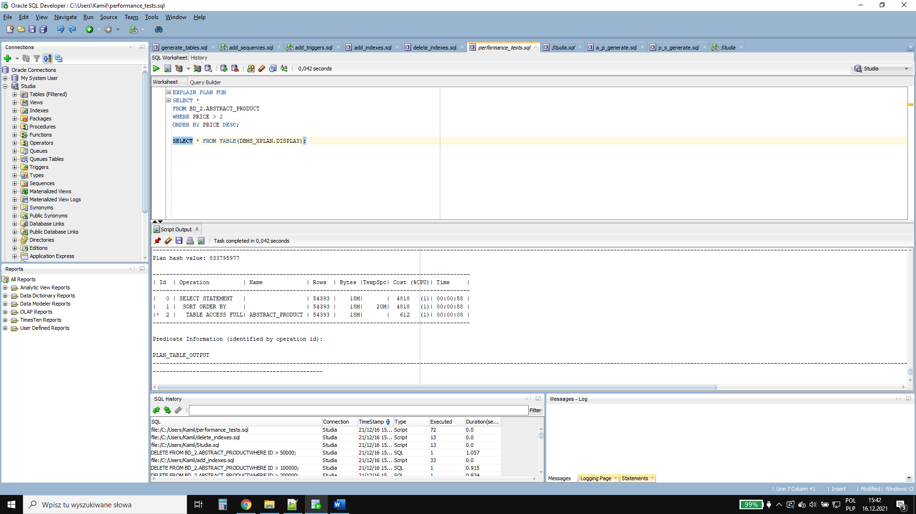

Z indeksami: 3s

Tabela 5 Wynik czasowy 4.

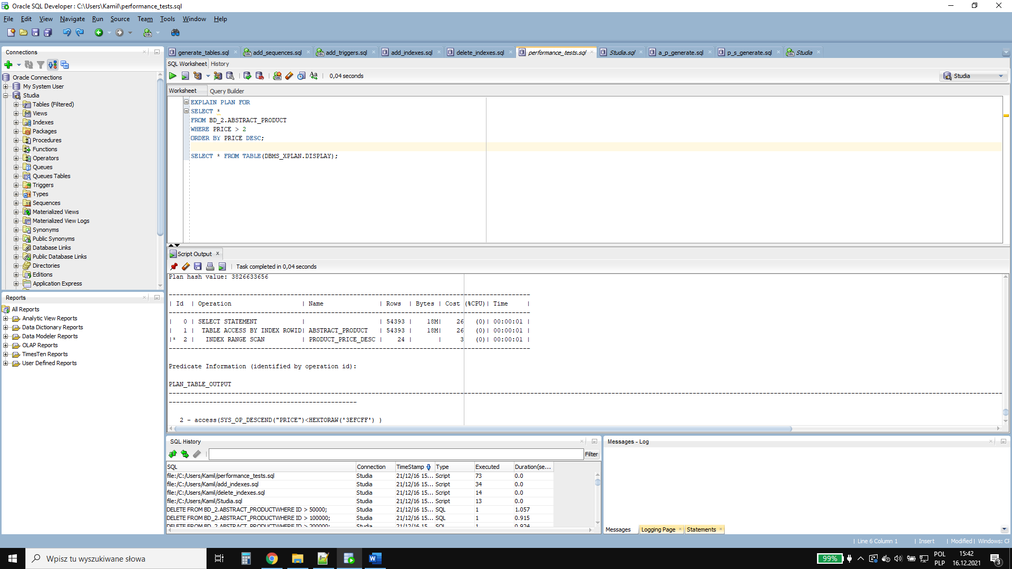

Instancja 100000:

Bez indeksów: 3m 23s

Tabela 6 Wynik czasowy 5.

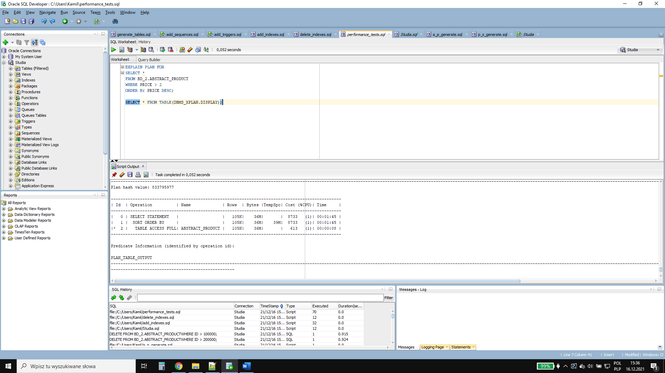

Z indeksami: 3s

Tabela 7 Wynik czasowy 6.

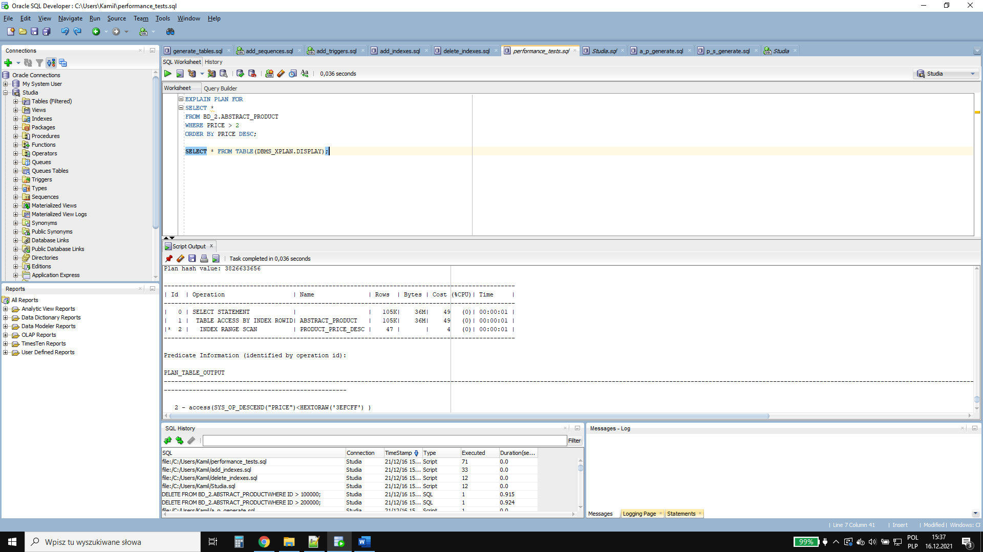

Instancja 150000:

Bez indeksów: 5m 12s

Tabela 8 Wynik czasowy 7.

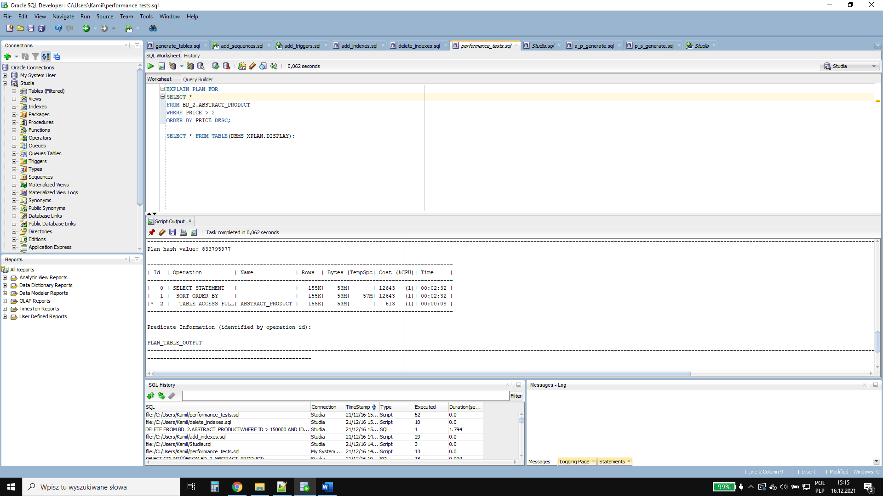

Z indeksami: 3s

Tabela 9 Wynik czasowy 8.

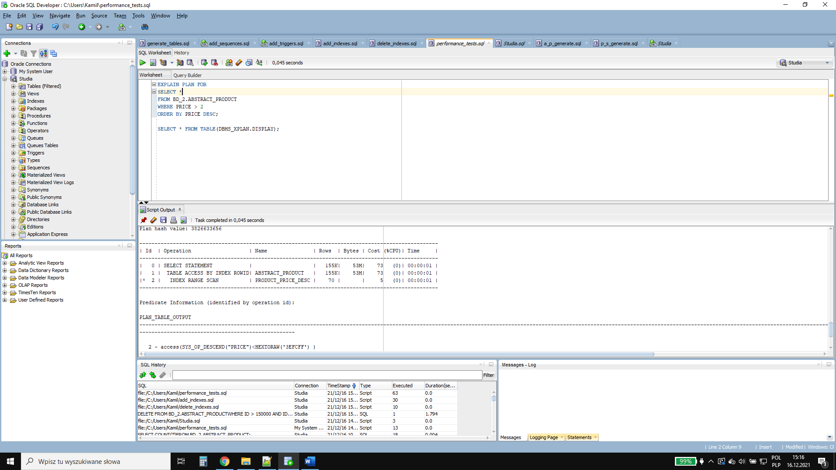

Instancja 200000:

Bez indeksów: 7m 4s

Tabela 10 Wynik czasowy 9.

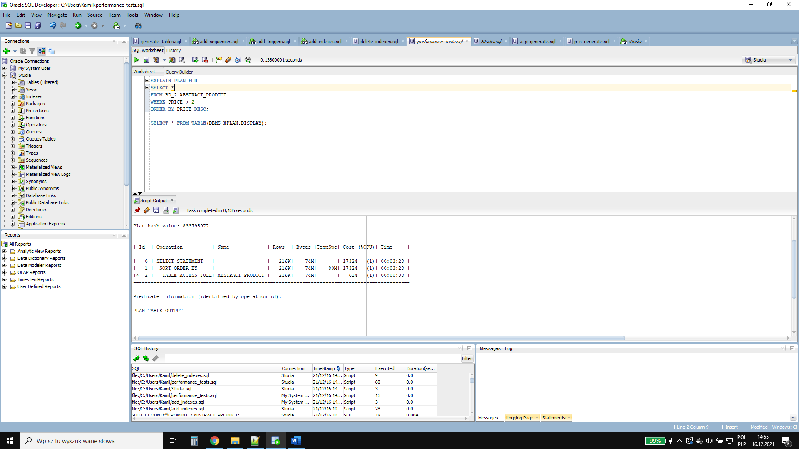

Z indeksami: 5s

Tabela 11 Wynik czasowy 10.

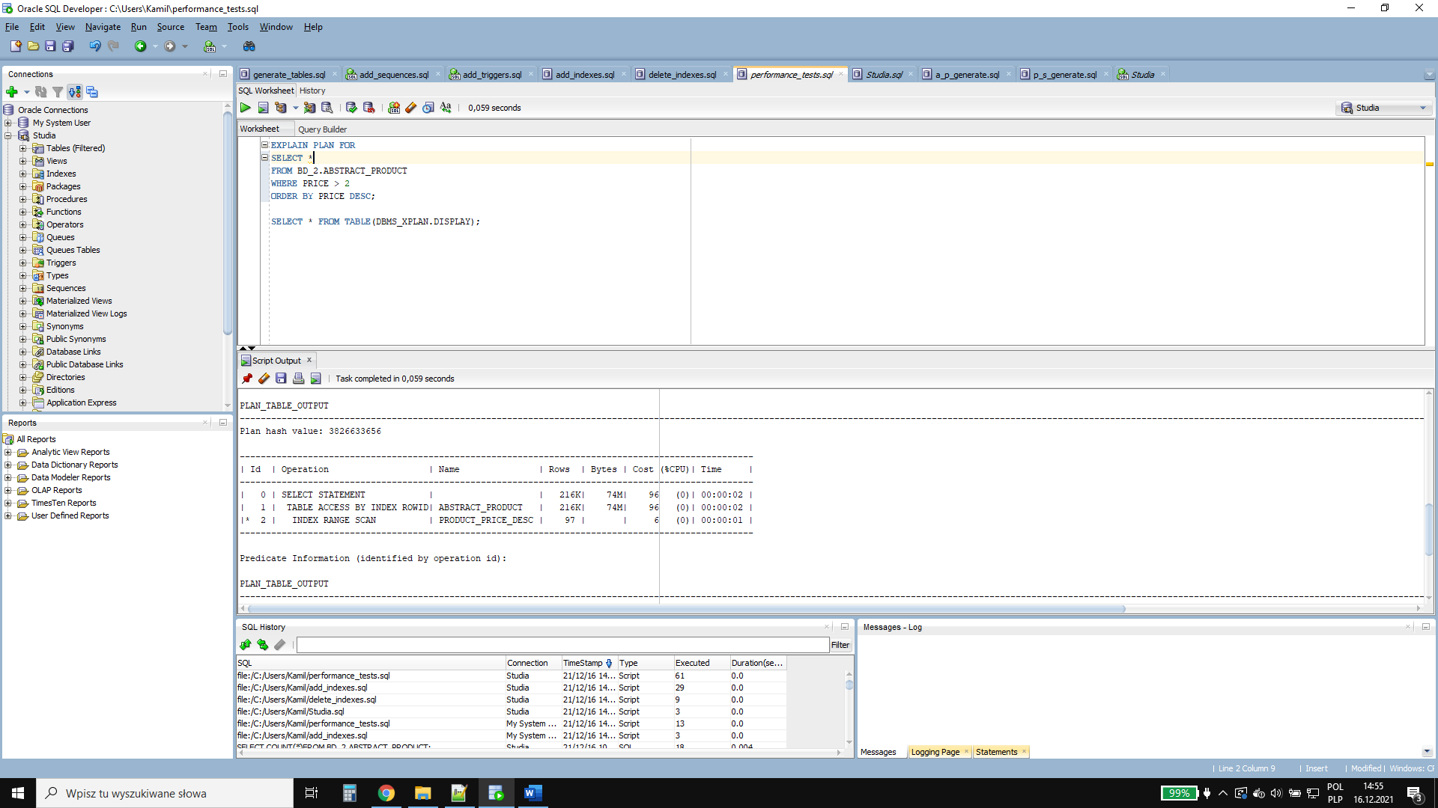

Widać sporą różnicę w czasie wykonania zapytania bez indeksów i z. Można zauważyć również sporą różnicę w koszcie wykonania zapytania na korzyść wykonania z indeksami. Im większa instancja tym ta różnica jest większa.

Instancja 250000:

Bez indeksów: 8m 33s

Tabela 12 Wynik czasowy 11.

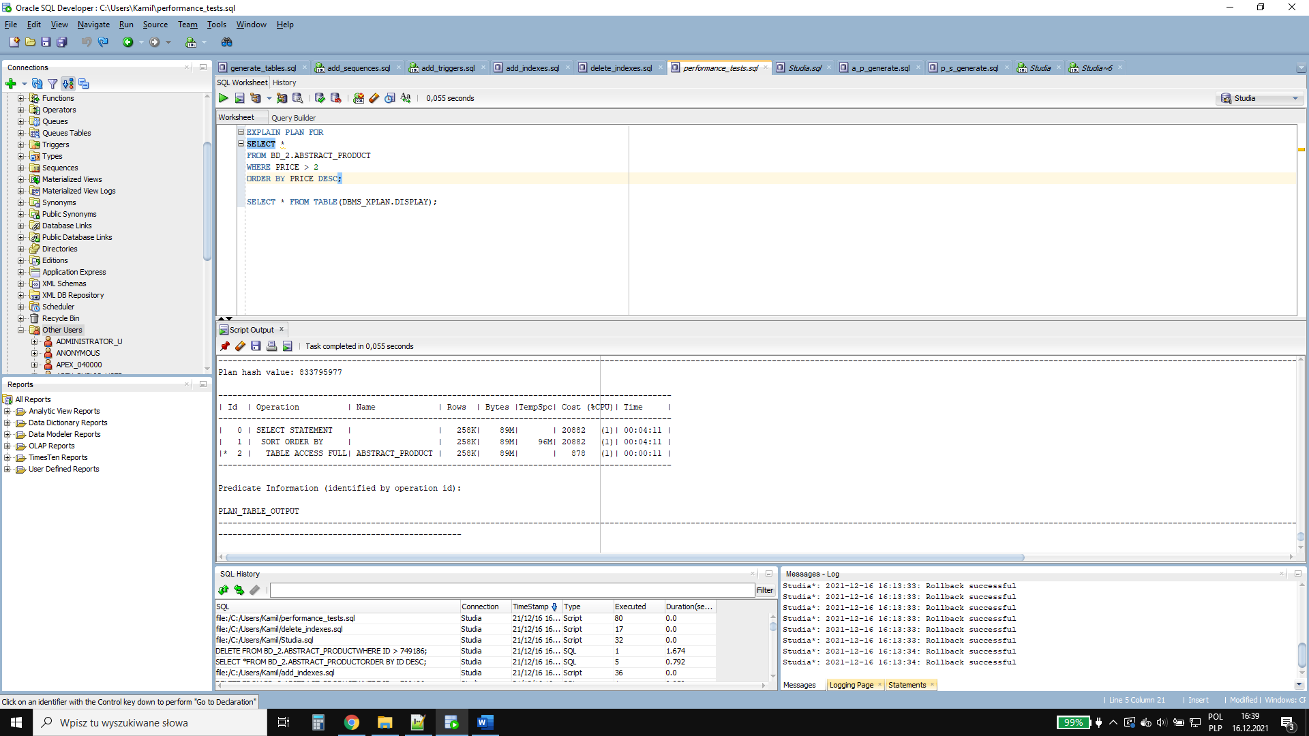

Z indeksami: 5s

Tabela 13 Wynik czasowy 12.

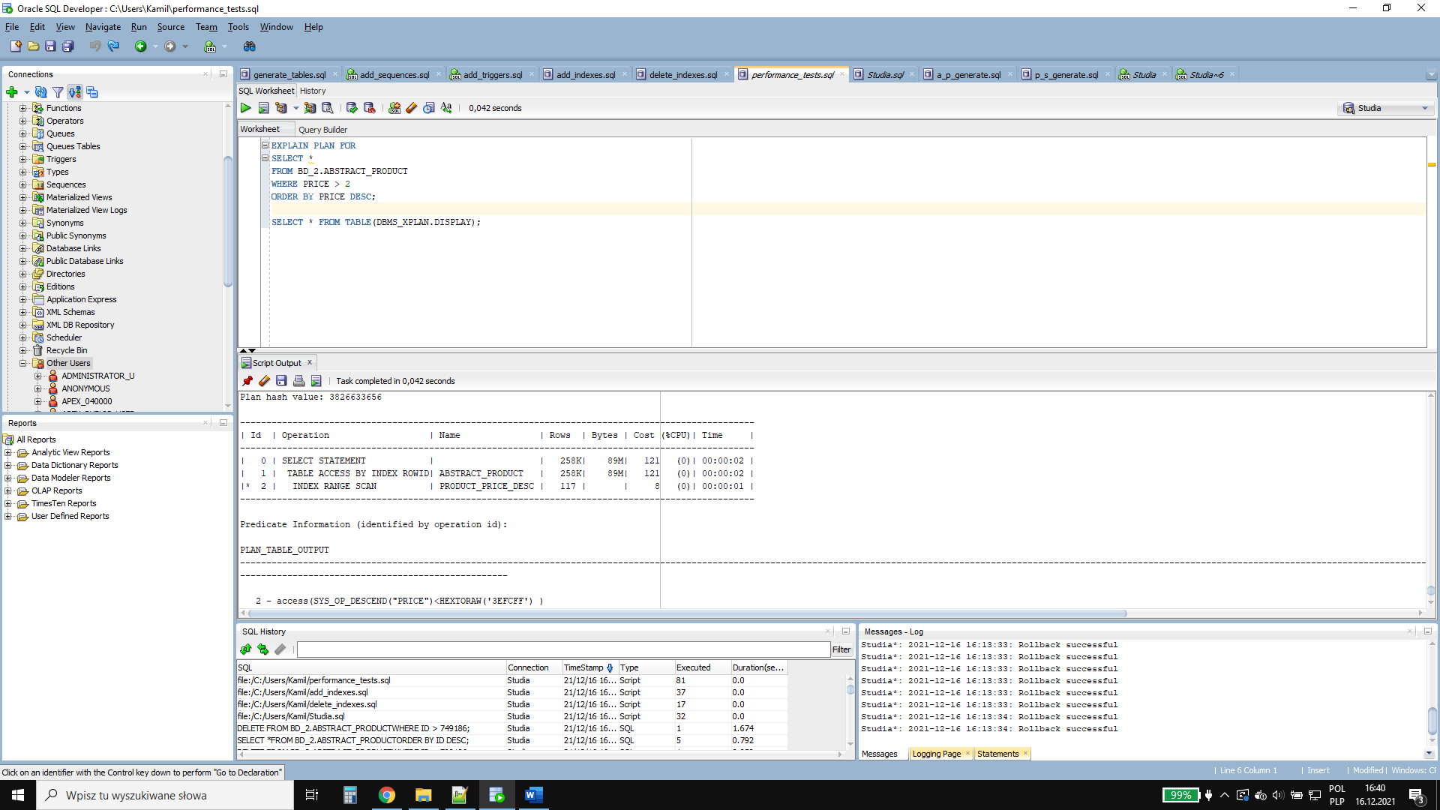

Instancja 300000:

Bez indeksów: 14m 11s

Tabela 14 Wynik czasowy 13.

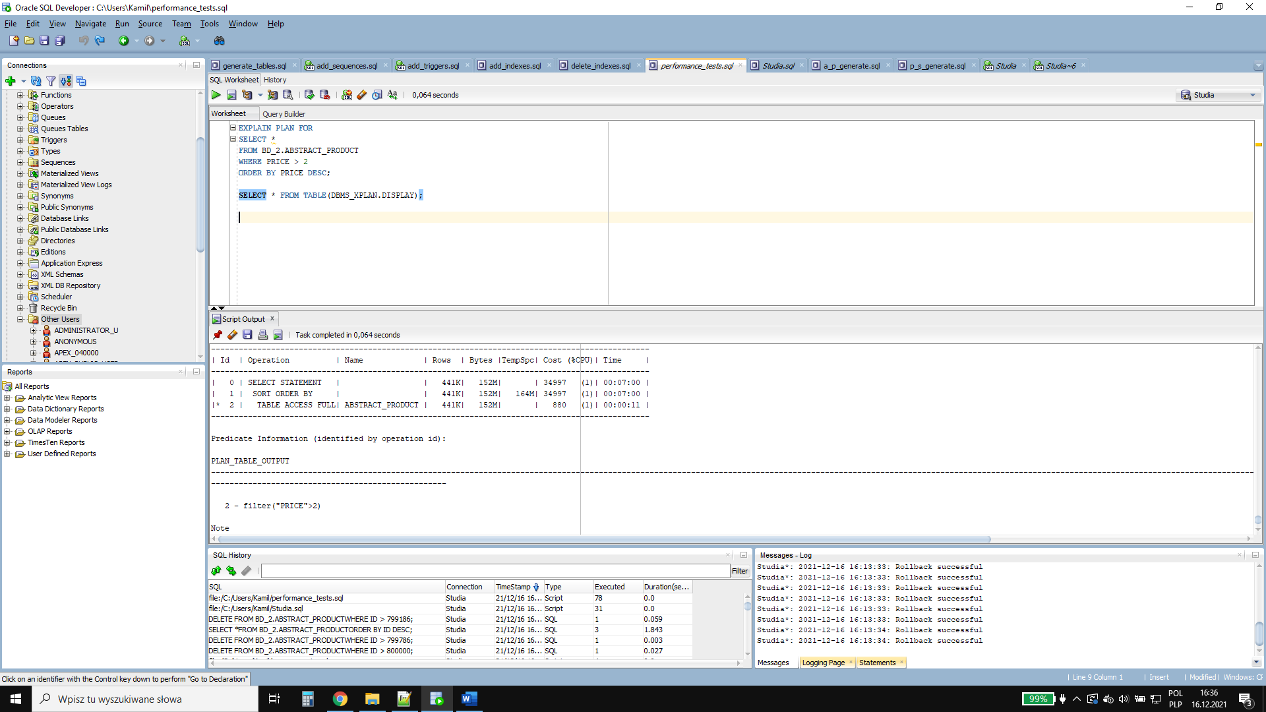

Z indeksami: 5s

Tabela 15 Wynik czasowy 14.

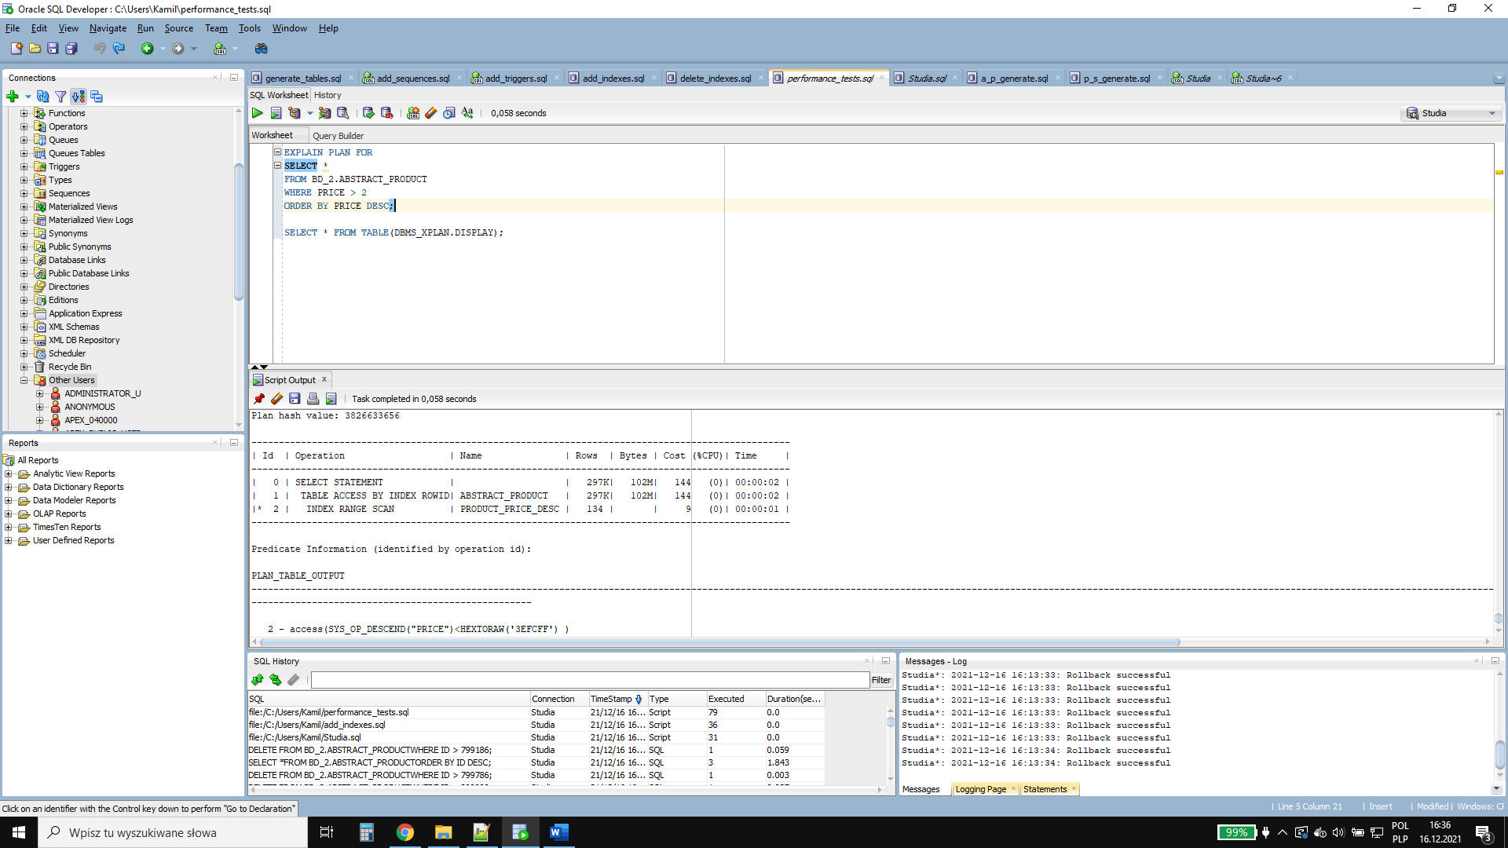

b) Tabela PRODUCT_SPECIMEN

Zapytanie:

SELECT *

FROM BD_2.PRODUCT_SPECIMEN

WHERE ABSTRACT_PRODUCT_ID = 504700 AND QUANTITY > 2;

Instancja: 100000

Bez indeksów:

Tabela 16 Wynik czasowy 15.

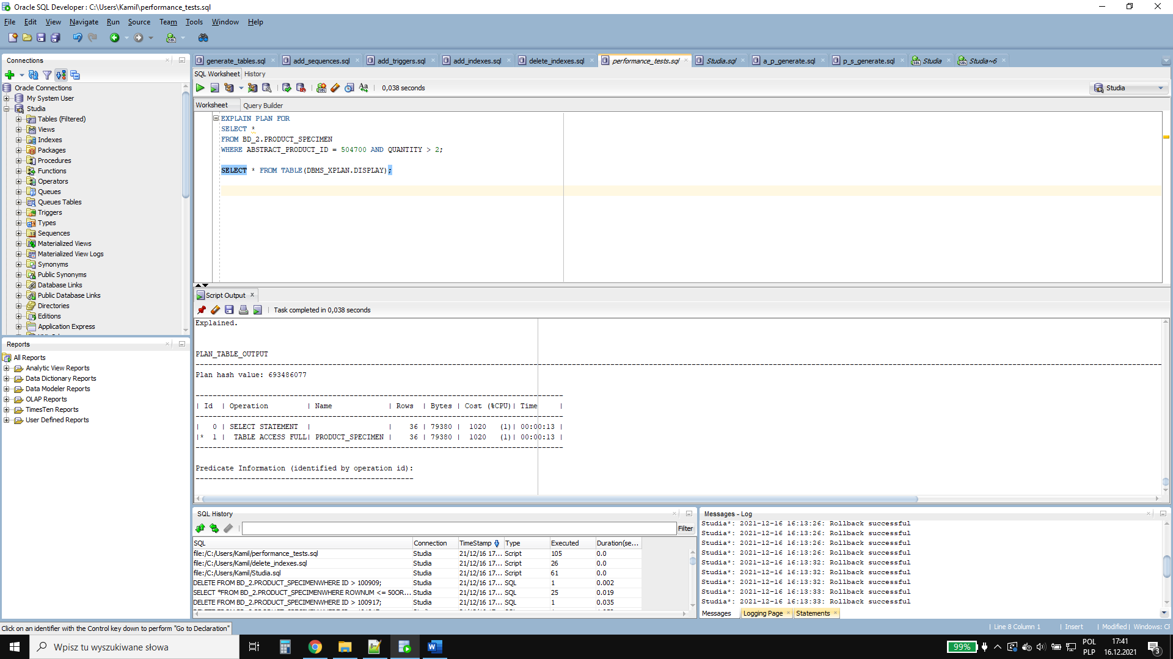

Z indeksami:

Tabela 17 Wynik czasowy 16.

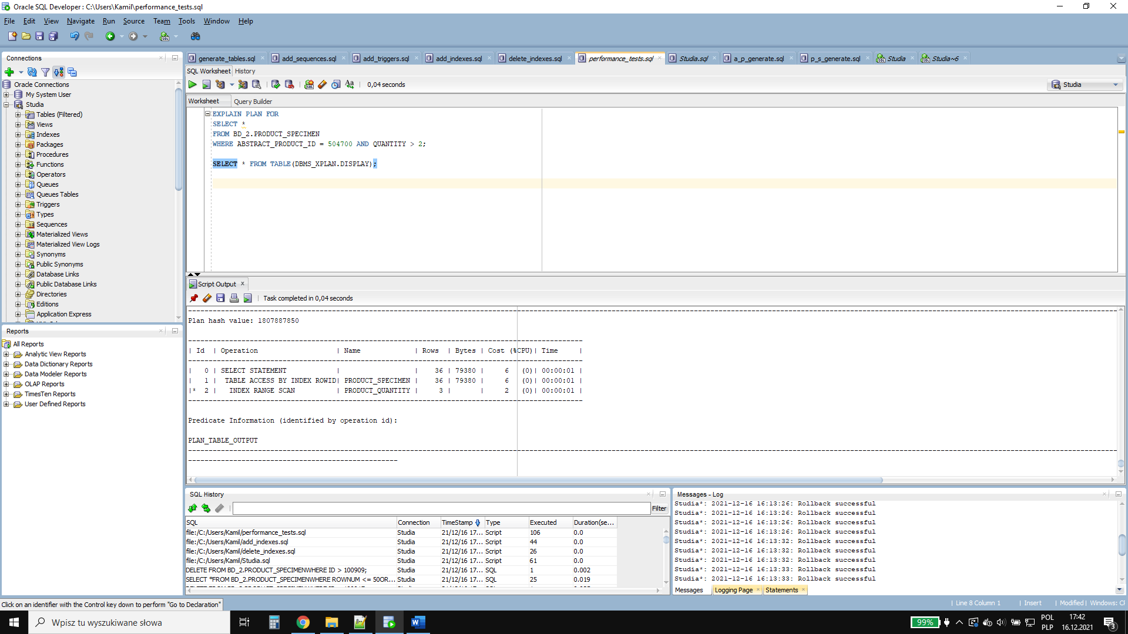

Instancja: 200000

Bez indeksów:

Tabela 18 Wynik czasowy 17.

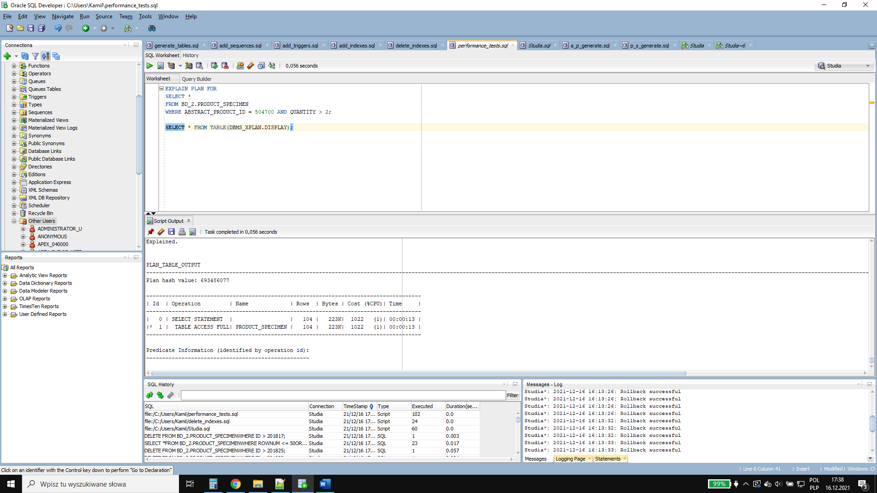

Z indeksami:

Tabela 19 Wynik czasowy 18.

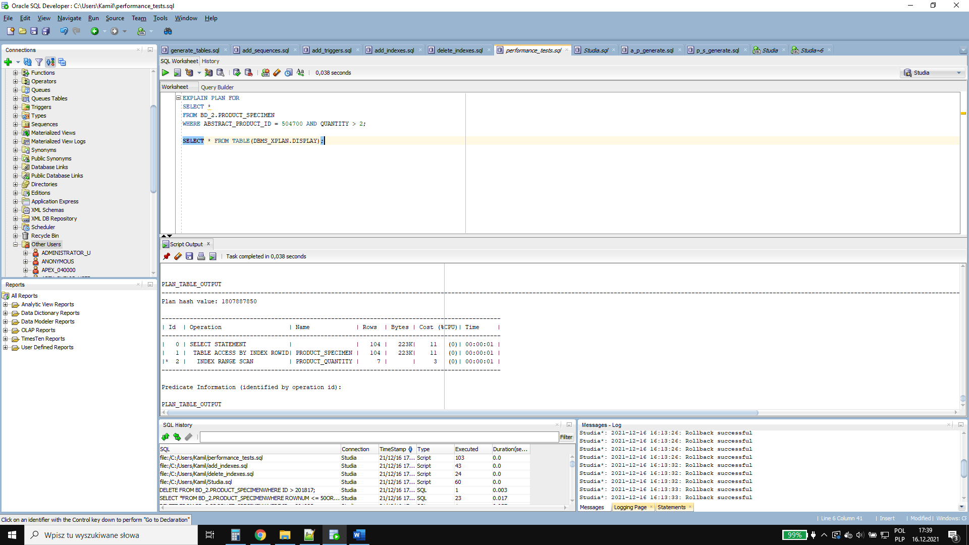

Instancja: 300000

Bez indeksów:

Tabela 20 Wynik czasowy 19.

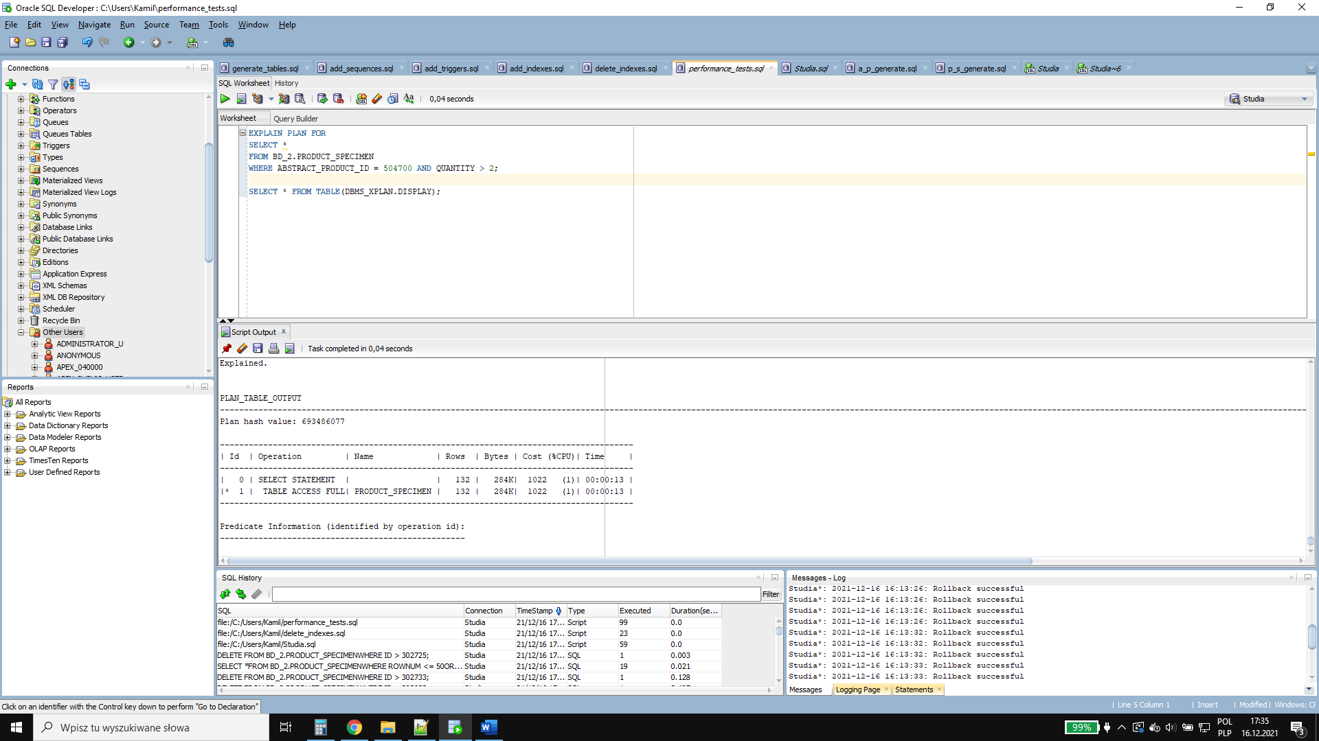

Z indeksami:

Tabela 21 Wynik czasowy 20.

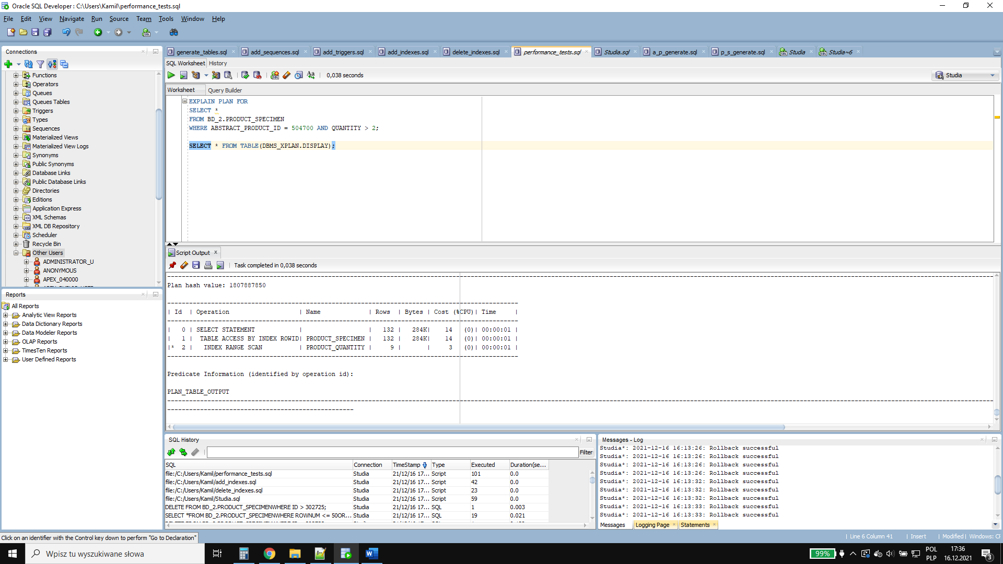

Instancja 400000:

Bez indeksów:

Tabela 22 Wynik czasowy 21.

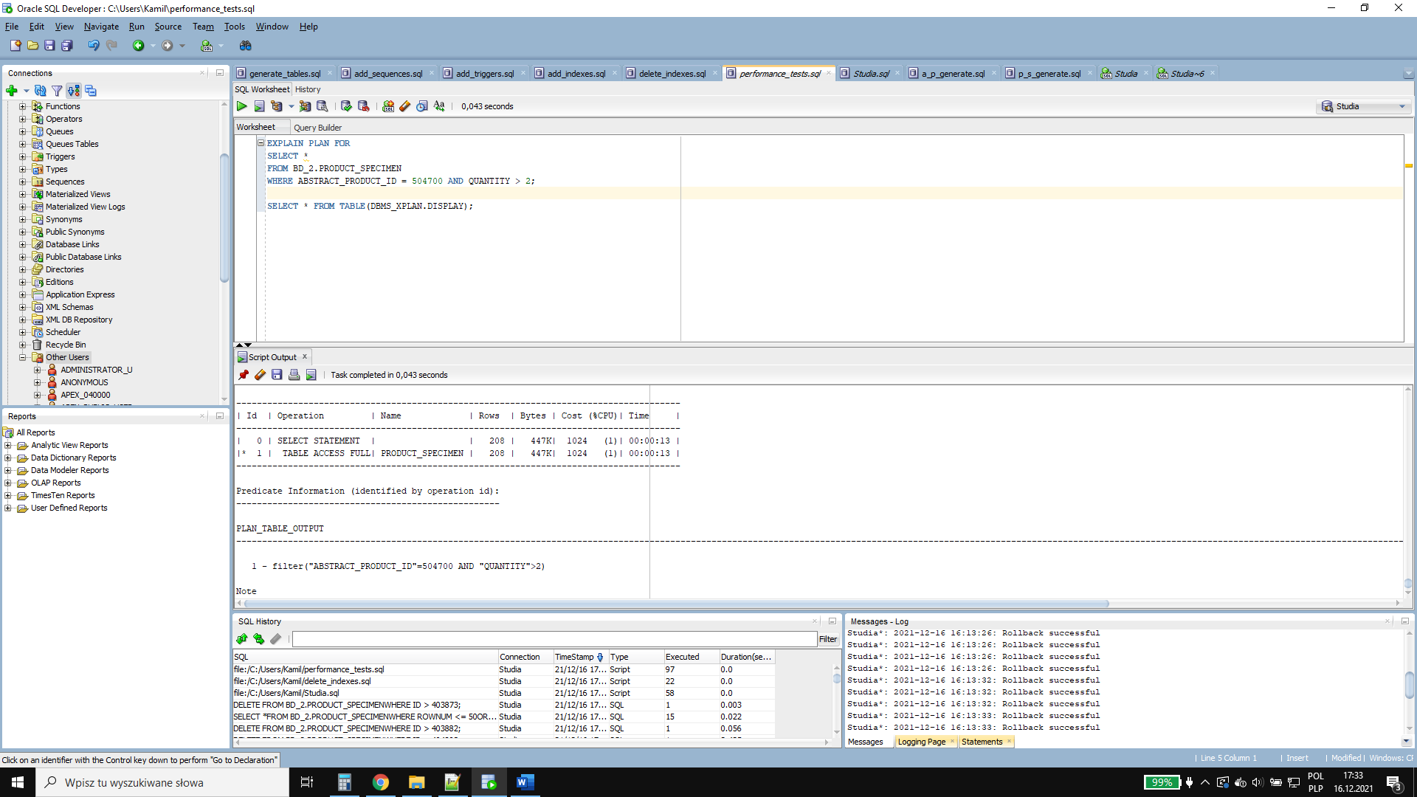

Z indeksami:

Tabela 23 Wynik czasowy 22.

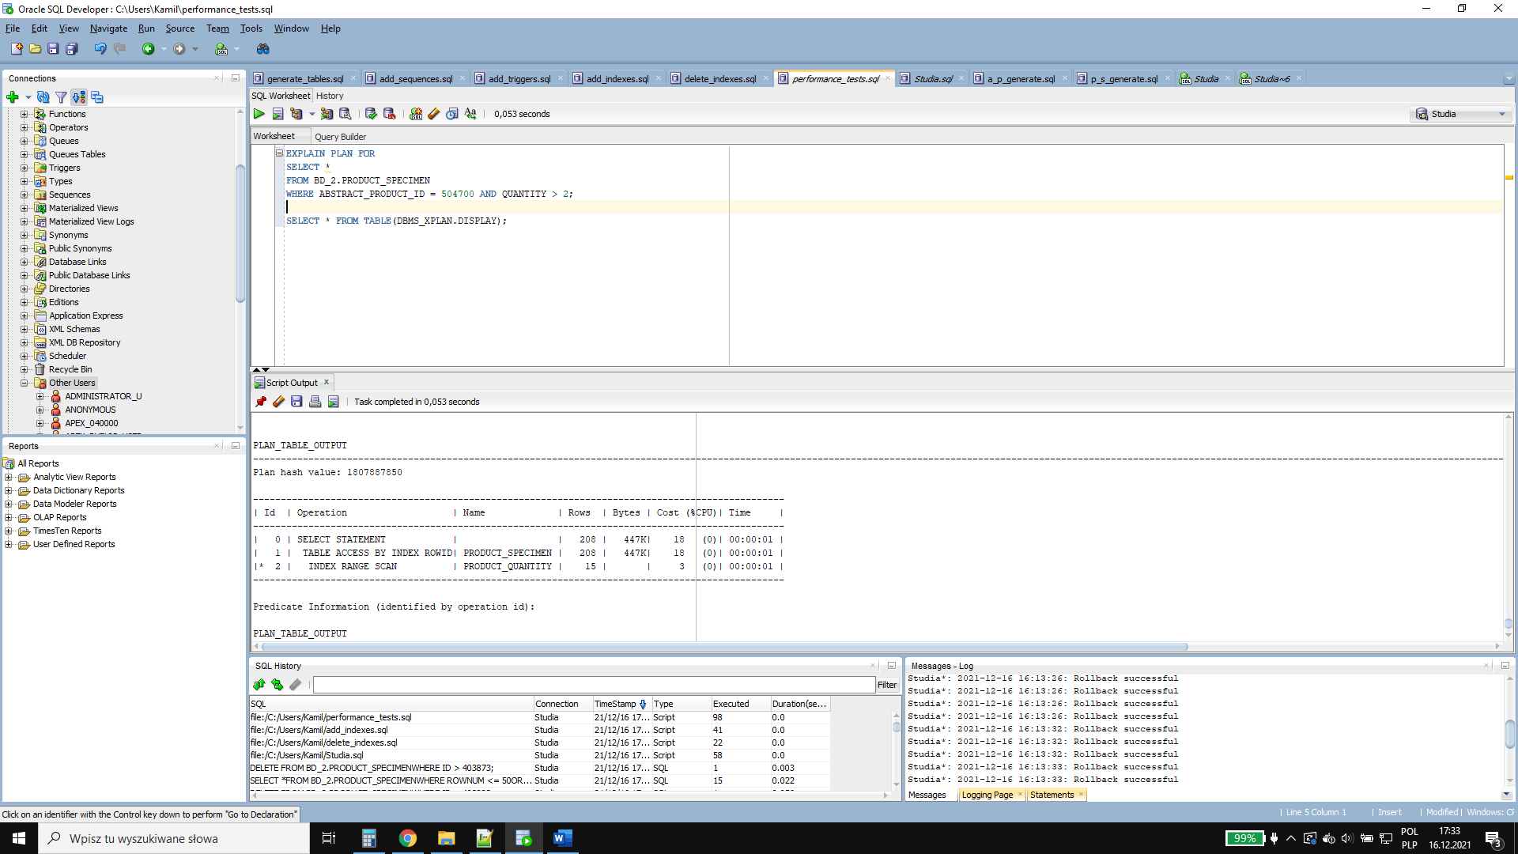

Instancja 500000:

Bez indeksów:

Tabela 24 Wynik czasowy 23.

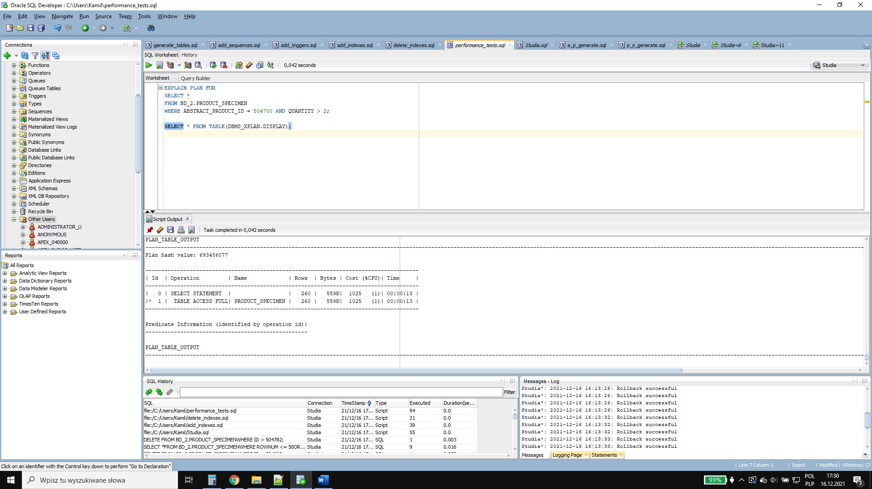

Z indeksami:

Tabela 25 Wynik czasowy 24.

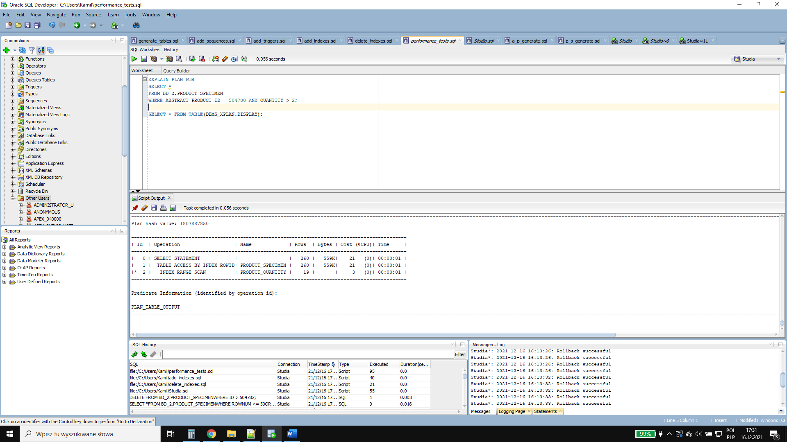

Widać sporą różnicę w czasie wykonania zapytania bez indeksów i z. Można zauważyć również sporą różnicę w koszcie wykonania zapytania na korzyść wykonania z indeksami. Im większa instancja tym ta różnica jest większa.

**4.4.3 Testy na tak i na nie**

INSERT INTO BD_2.PERSON(ADDRESS_ID, FIRSTNAME, SURNAME, E_MAIL, PASSWORD, CREATION_DATE,

HIRING_DATE, EMPLOYEE_NUMBER, USERNAME)

VALUES(3, 'aa2aa2', 'aaaa22', null, 'pass23', sysdate, sysdate, 5, 'aaa22');

Operacja się nie uda, gdyż wprowadzono e-mail jako null, a atrybut ten jest NOT NULL.

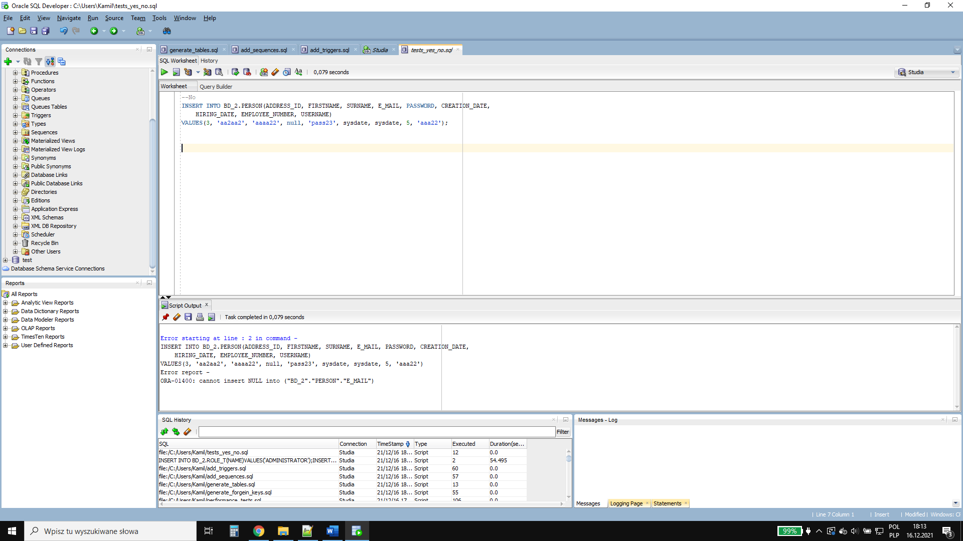

Rysunek 28 Wynik zapytania 1.

INSERT INTO BD_2.PERSON(ADDRESS_ID, FIRSTNAME, SURNAME, E_MAIL, PASSWORD, CREATION_DATE,

HIRING_DATE, EMPLOYEE_NUMBER, USERNAME)

VALUES(3, 'aa2aa2', 'aaaa22', 'a243@a.a', 'pass23', sysdate, sysdate, 5, 'aaa22');

Operacja się nie uda, gdyż wprowadzono numer pracownika, który znajduje się już w bazie -> UNIQUE

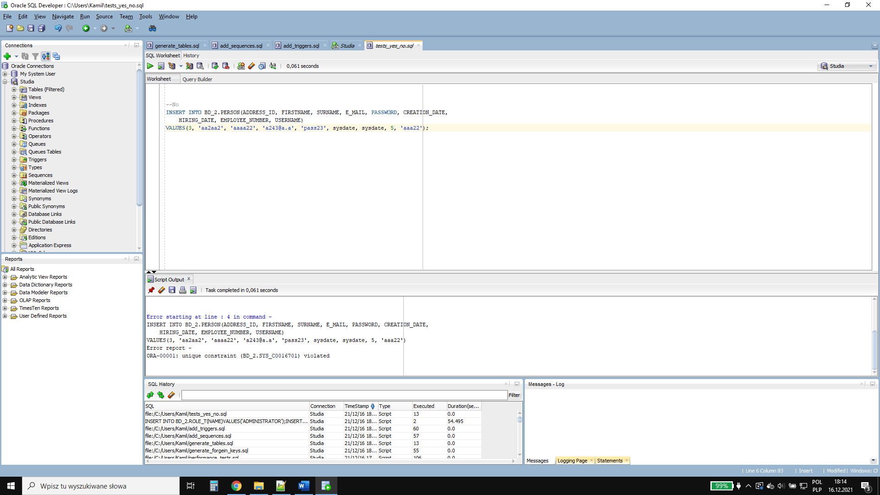

Rysunek 29 Wynik zapytania 2.

INSERT INTO BD_2.PERSON(ADDRESS_ID, FIRSTNAME, SURNAME, E_MAIL, PASSWORD, CREATION_DATE,

HIRING_DATE, EMPLOYEE_NUMBER, USERNAME)

VALUES(3, 'aa2aa2', 'aaaa22', 'a243.a', 'pass23', sysdate, sysdate, 4, 'aaa22');

Operacja się nie uda, gdyż wprowadzono niepoprawny e-mail.

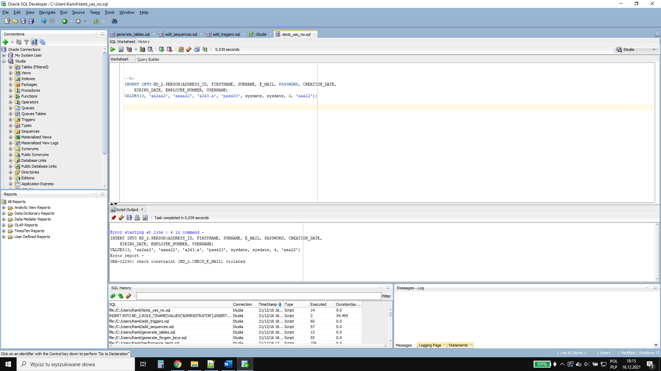

Rysunek 30 Wynik zapytania 3.

INSERT INTO BD_2.PERSON(ADDRESS_ID, FIRSTNAME, SURNAME, E_MAIL, PASSWORD, CREATION_DATE,

HIRING_DATE, EMPLOYEE_NUMBER, USERNAME)

VALUES(3, 'aa2aa2', 'aaaa22', 'a243@a.a', 'pass23', sysdate, sysdate, 5, 'aaa22');

Operacja się uda.

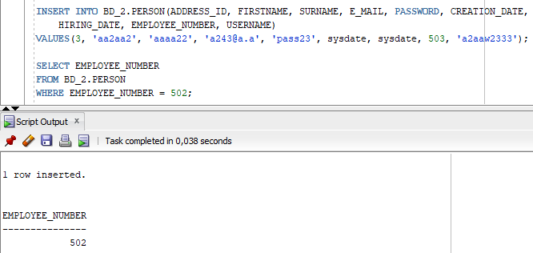

Rysunek 31 Wynik zapytania 4.

INSERT INTO BD_2.CITY(COUNTRY_ID, NAME, STATE_V)

VALUES(0, 'POZNAŃ', 'STATE');

Nie, gdyż jest wprowadzony niepoprawny klucz obcy COUNTRY_ID -> 0

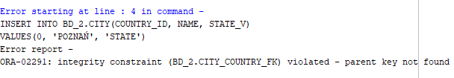

Rysunek 32 Wynik zapytania 5.

INSERT INTO BD_2.CITY(COUNTRY_ID, NAME, STATE_V)

VALUES(1, 'POZNAŃ', 'STATE');

Operacja się uda.

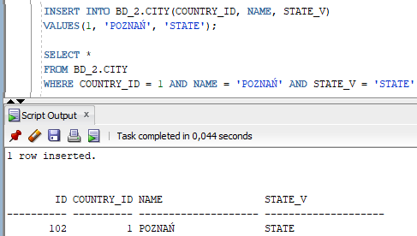

Rysunek 33 Wynik zapytania 6.

INSERT INTO BD_2.ROLES_T(PERSON_ID, ROLE_ID)

VALUES(1, 0);

Operacja się nie uda, gdyż wprowadzono niepoprawny klucz obcy ROLE_ID.

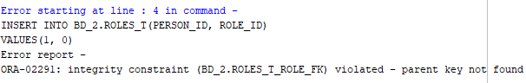

Rysunek 34 Wynik zapytania 7.

INSERT INTO BD_2.ROLES_T(PERSON_ID, ROLE_ID)

VALUES(1, 1);

Operacja się uda.

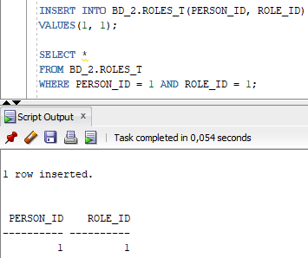

Rysunek 35 Wynik zapytania 8.

**4.4.4 Testy uprawnień**

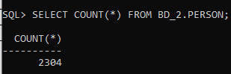Administrator (ADMINISTRATOR_U):

Rysunek 36 Wynik testu uprawnień 1.

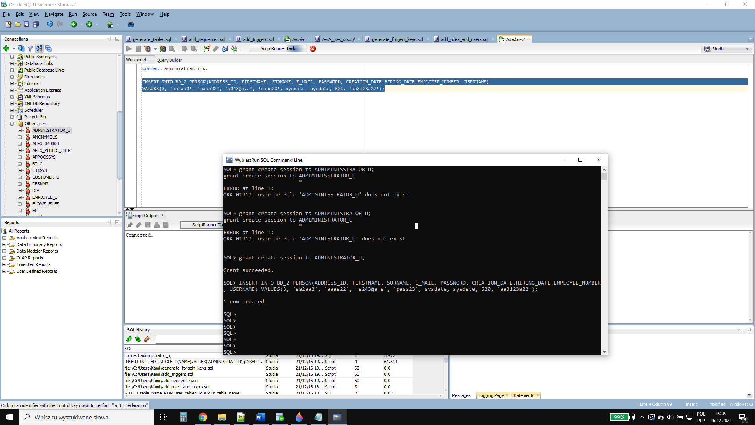

Rysunek 37 Wynik testu uprawnień 2.

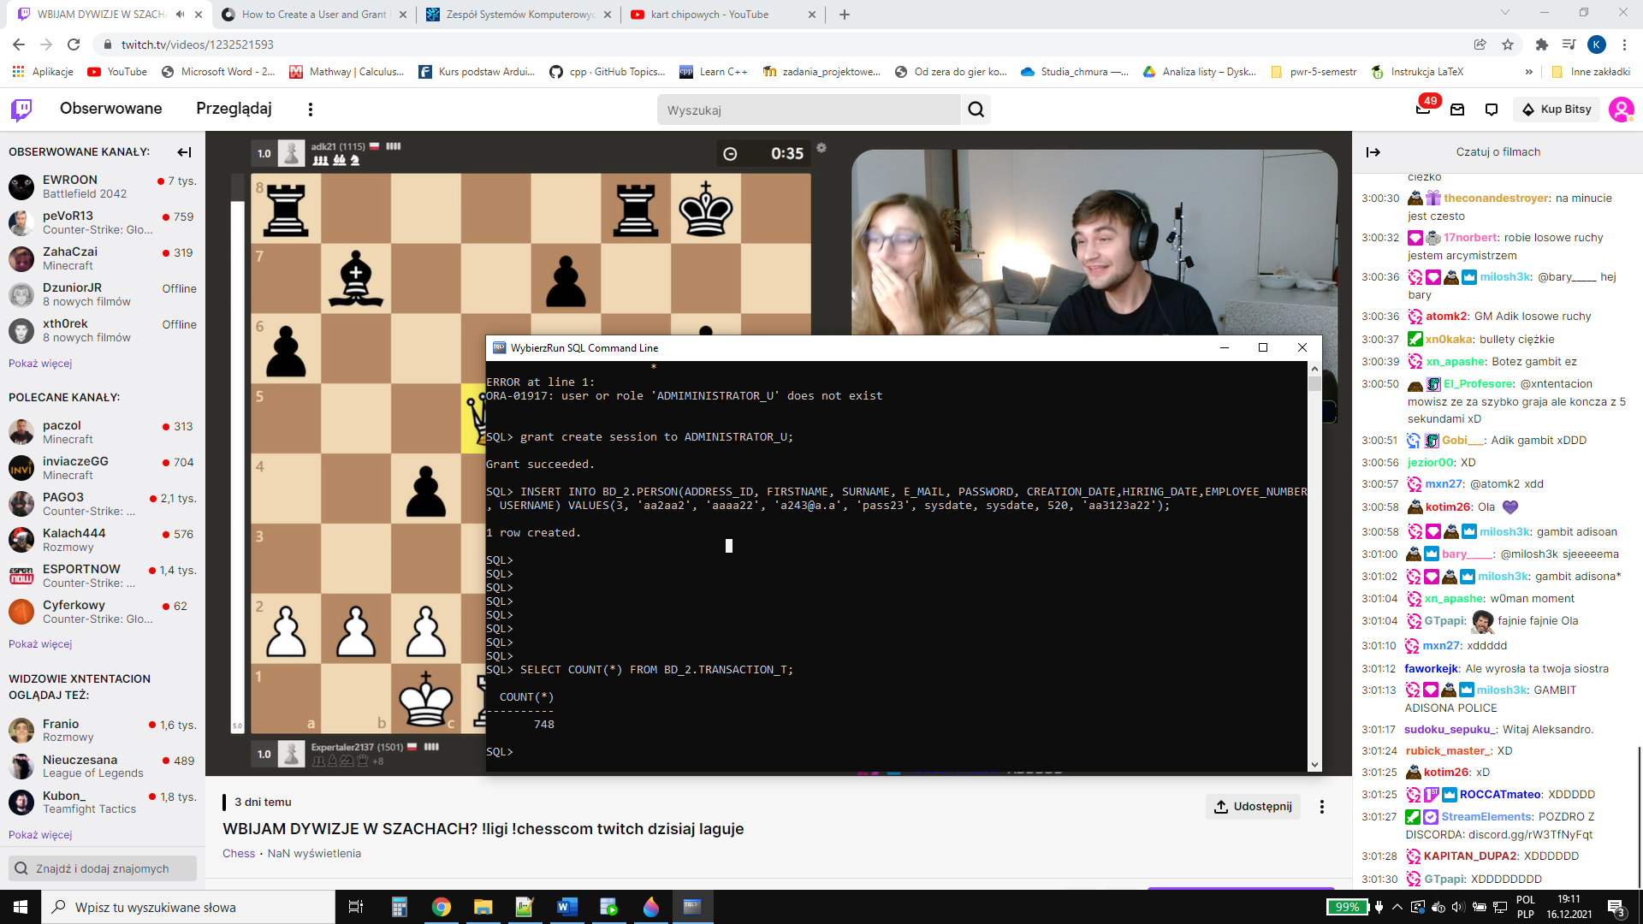

Rysunek 38 Wynik testu uprawnień 3.

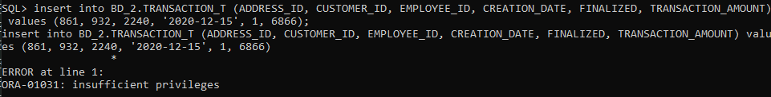

Rysunek 39 Wynik testu uprawnień 4.

Pracownik (EMPLOYEE_U):

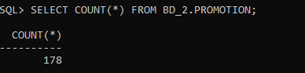

Rysunek 40 Wynik testu uprawnień 5.



Rysunek 41 Wynik testu uprawnień 6.

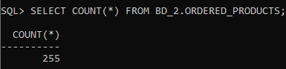

Rysunek 42 Wynik testu uprawnień 7.

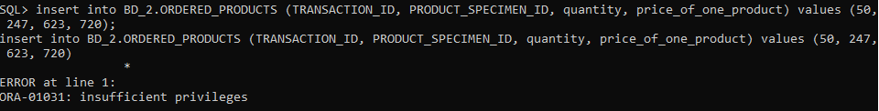

Rysunek 43 Wynik testu uprawnień 8.

Klient (CUSTOMER_U):

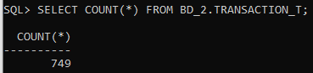

Rysunek 44 Wynik testu uprawnień 9.



Rysunek 36 Wynik testu uprawnień 10.

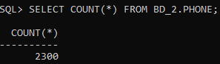

Rysunek 45 Wynik testu uprawnień 11.

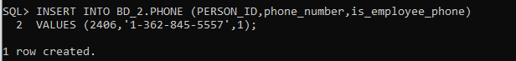

Rysunek 46 Wynik testu uprawnień 12.

Niezalogowany (NOT_LOGGED_IN_U):

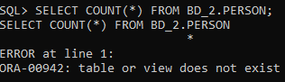

Rysunek 47 Wynik testu uprawnień 13.

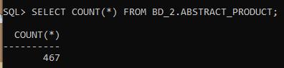

Rysunek 48 Wynik testu uprawnień 14.

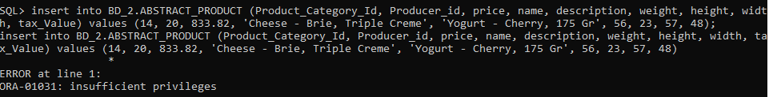

Rysunek 49 Wynik testu uprawnień 15.

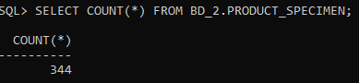

Rysunek 50 Wynik testu uprawnień 16.

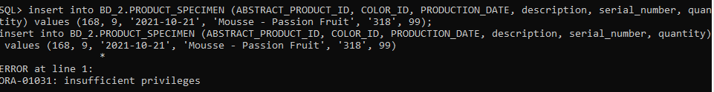

Rysunek 51 Wynik testu uprawnień 17.

**5. Implementacja i testy aplikacji**

**5.1 Instalacja i konfigurowanie systemu**

**5.1.1 Perspektywa użytkownika**

W klasycznym podejściu, w którym aplikacja byłaby dostępna publicznie, użytkownik mógby pobrać aplikację ze strony internetowej i jej używać. W tym projekcie baza jest postawiona lokalnie, zatem użytkownik mógby uruchomić aplikację jedynie na jednym komputerze. Jeśli jest postawiona odpowiednia baza danych, to wystarczy mieć zainstalowaną Javę i zostaje już tylko uruchomić aplikację, gdyz jest ona w wersji wykonywalnej (jar).

**5.1.2 Perspektywa programisty**

Wymagania programowe:

* Java
* Maven
* Oracle Database

Należy postawić bazę poprzez uruchomienie wszystkich skryptów z punktu 4-4.3. Do zarządzania projektem w Javie jest używany Maven, zatem aby uruchomić aplikację należy pobrać zależności i wygenerowac plik .jar poprzez mvn clean install, a następnie wystarczy uruchomić aplikację poprzez java -jar target/com.BD_2-0.0.1-SNAPSHOT-jar-with-dependencies.jar.

Do testowania służy mvn test.

Do kompilowania służy mvn compile.

**5.1.3 Perspektywa wdrożeniowca**

Wymagania programowe:

* Java
* Maven
* Oracle Database

Należy postawić bazę poprzez uruchomienie wszystkich skryptów z punktu 4-4.3. Do zarządzania projektem w Javie jest używany Maven, zatem aby uruchomić aplikację należy pobrać zależności i wygenerowac plik .jar poprzez mvn clean install, a następnie wystarczy uruchomić aplikację poprzez java -jar target/com.BD_2-0.0.1-SNAPSHOT-jar-with-dependencies.jar.

**5.2 Instrukcja użytkowania aplikacji**

Zaimplementowano aplikację jedynie dla pracownika. W menu głównym sklepu należy się zarejestrować lub zalogować.

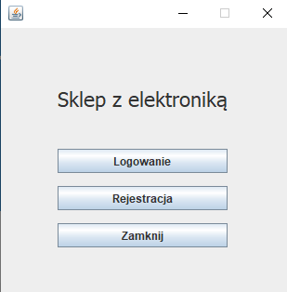

Rysunek 52 Menu główne

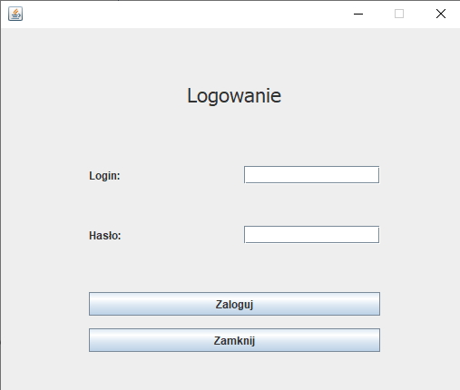

Rysunek 53 Logowanie

W przypadku wprowadzonych błędnych danych, zostanie wyświetlony odpowiedni komunikat.

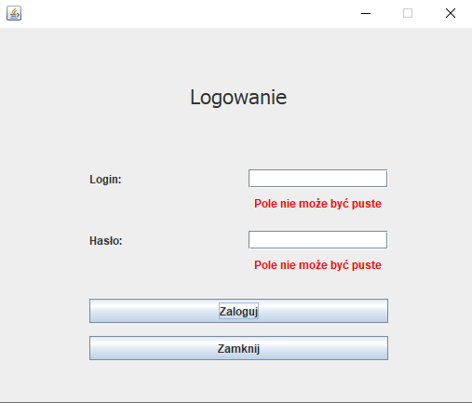

Rysunek 62 Komunikat błędnych wprowadzonych danych logowania cz.1

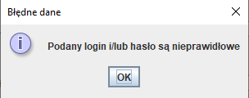

Rysunek 63 Komunikat błędnych wprowadzonych danych logowania cz.2

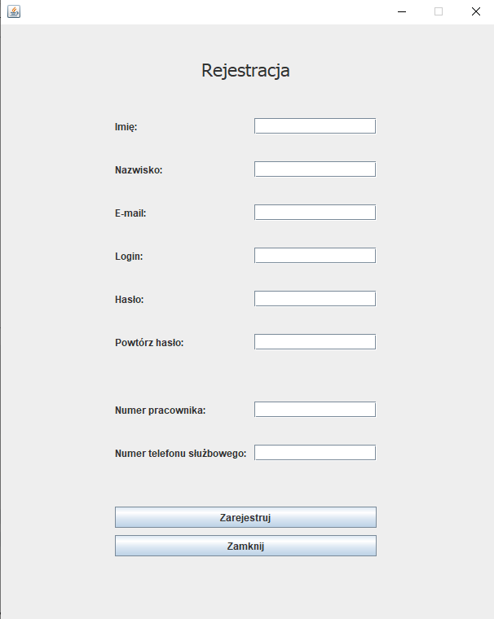

Rysunek 54 Rejestracja

W celu rejestracji należy podać wszystkie dane w poprawnym formacie. W przypadku wystąpienia błędu zostanie wyświetlony odpowiedni komunikat, np.

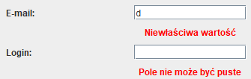

Rysunek 55 Komunikat o błędnych wprowadzonych danych

Po pomyślnej rejestracji lub logowaniu nastąpi przejście do strony głównej po zalogowaniu.

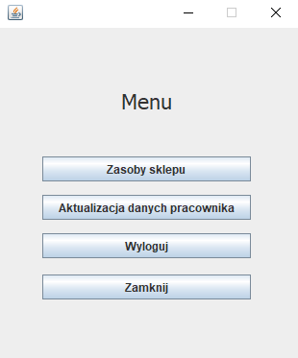

Rysunek 56 Menu po zalogowaniu

Następnie można przejść do pożądanej sekcji.

W przypadku chęci edycji danych pracowniczych należy zmienić pożądane dane i kliknąć „Zapisz” i tylko zmienione dane zostaną zaktualizowane.

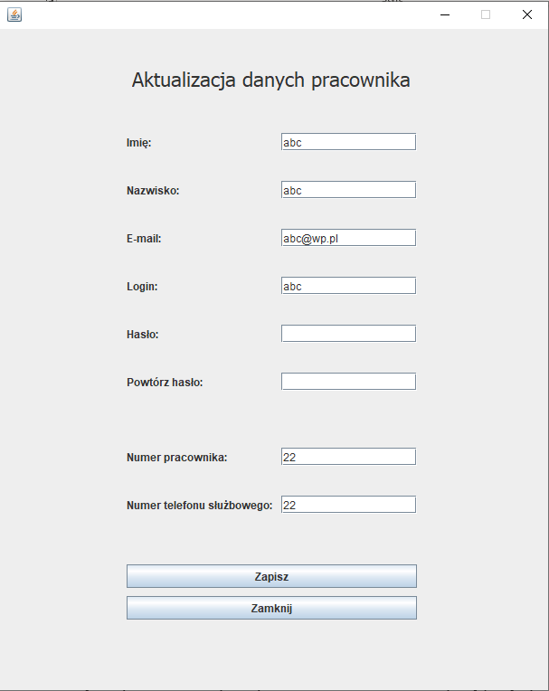

Rysunek 57 Zmiana danych pracowniczych

Można wylogować się z konta poprzez przycisk „Wyloguj”, a z kolei wyjście z aplikacji może być uzyskane poprzez kliknięcie „X” w prawym górnym rogu lub kliknięcie przycisku „Zamknij” w oknie głownym przez zalogowaniem i w oknie głównym po zalogowaniu.

**5.3 Testowanie opracowanych funkcji systemu**

**5.3.1 Rejestracja**

W aplikacji należy wypełnić wszystkie pola odpowiednimi danymi.

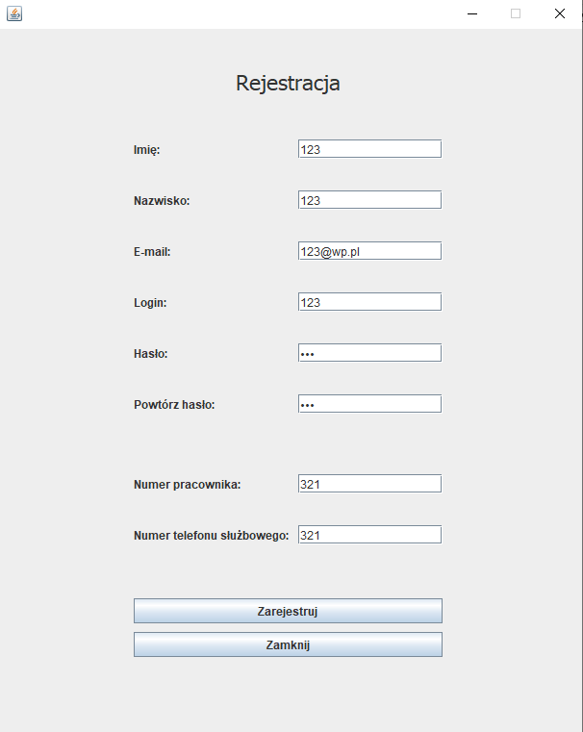

Rysunek 58 Wprowadzenie danych do rejestracji

W przypadku wprowadzonych błędnych danych, zostanie wyświetlony następujący komunikat:



Rysunek 58 Komunikat o błędnych wprowadzonych danych

Po pomyślnym zarejestrowaniu zostanie wyświetlony komunikat.

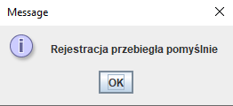

Rysunek 59 Komunikat o pomyślnej rejestracji

Aby sprawdzić czy rzeczywiście zostało utworzone konto, można zobaczyć to w bazie danych.

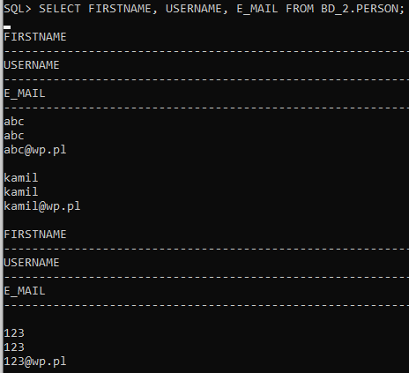

Rysunek 60 Zawartość tabeli Person po rejestracji

Można zauważyć, że został utworzony użytkownik o loginie 123, co zgadza się z wprowadzonymi danymi.

**5.4.2 Logowanie**

Do logowania należy podać login i hasło.

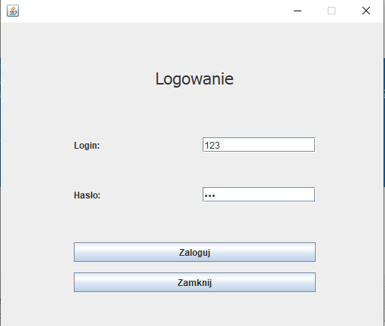

Rysunek 61 Okno logowania

W przypadku wprowadzonych błędnych danych, zostanie wyświetlony odowiedni komunikat.



Rysunek 62 Komunikat błędnych wprowadzonych danych logowania cz.1



Rysunek 63 Komunikat błędnych wprowadzonych danych logowania cz.2

Po pomyślnym zalogowaniu zostaje wyświetlony następujący komunikat:

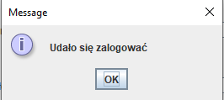

Rysunek 64 Komunikat o pomyślnym logowaniu

**5.4.3 Zmiana danych pracowniczych**

W przypadku chęci zmiany danych należy zmienić pożądane pola i kliknąć przycisk „Zapisz”

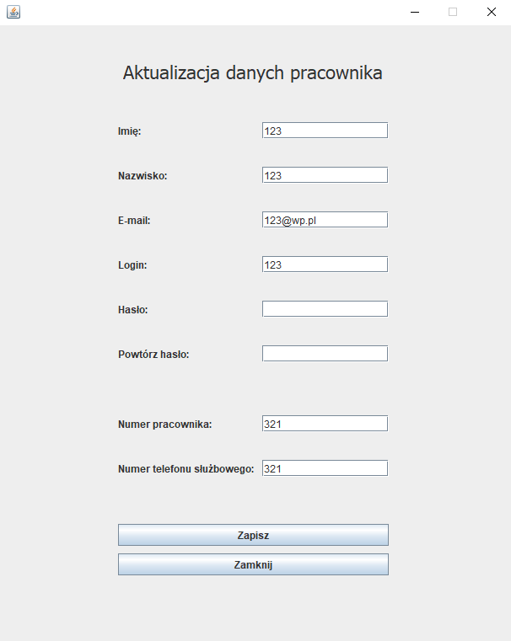

Rysunek 64 Dane pracownicze przed zmianą

W przypadku błędnych wprowadzonych danych, to zostanie wyświetlony odpowiedni komunikat.

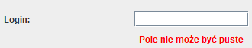

Rysunek 65 Komunikat o błędnych wprowadzonych danych przy aktualizacji danych pracowniczych

Dla przetestowania tej funkcji zostanie zmieniony login na „1234”.

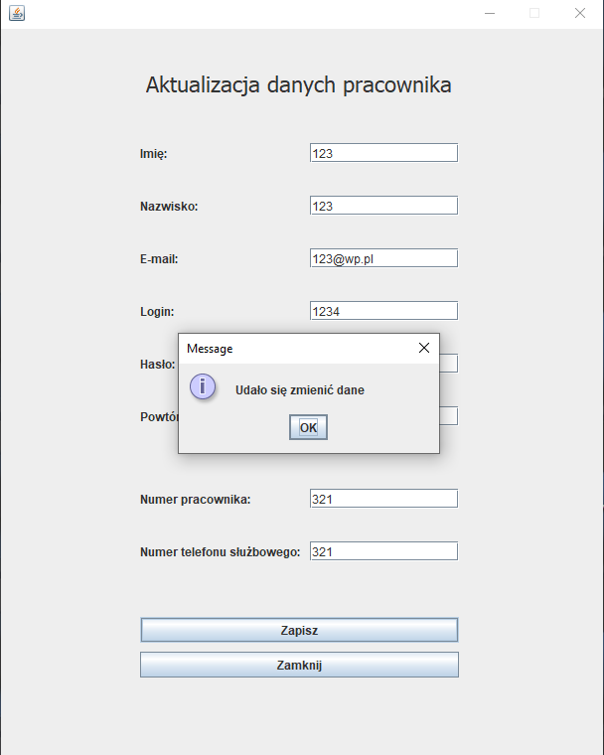

Rysunek 66 Komunikat o pomyślnej zmianie danych

Na rysunku można zauważyć, że zmiana danych przebiegła pomyślnie.

Aby sprawdzić czy rzeczywiście zostały zaktualizowane dane, można zobaczyć to w bazie danych.

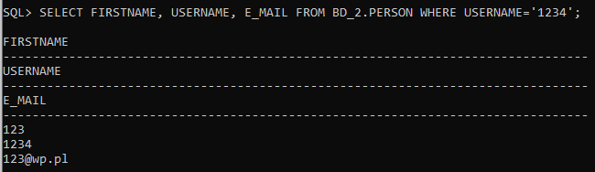

Rysunek 67 Zmienione dane użytkownika ‘123’

Na rysunku 67 można zauważyć, że login utworzonego wcześniej użytkownika „123” jest teraz „1234”, co zgadza się oczekiwaniami.

**5.4 Omówienie wybranych rozwiązań programistycznych**

**5.4.1 Implementacja interfejsu dostepu do bazy danych**

Do połączenia z bazą danych została wykorzystana biblioteka JDBC. Aby się połączyć z bazą danych należy skorzystać ze specjalnego sterownika, który tłumaczy odwołania z poziomu Javy na odwołania właściwe dla danego RDBMS (w tym przypadku Oracle Database). Połączenie polega na załadowaniu sterownika JDBC (w tym przypadku *“oracle.jdbc.driver.OracleDriver”)* i zażądaniu od sterownika połączenia. Połączenie jest tworzone w następujący sposób:

**public** **static** Connection createConnection(String username, **char**[] password) {

**try** {

Class.*forName*(*driverName*);

*connection* = DriverManager.*getConnection*(*url*, username, String.*valueOf*(password));

}

**catch** (ClassNotFoundException e) {

System.***out***.println("Driver not found");

}

**catch** (SQLException e) {

e.printStackTrace();

System.***out***.println("Failed to create the database connection");

}

**return** *connection*;

}

Do połączenia z bazą danych używane jest konto dostępu do bazy danych o odpowiednich uprawnieniach (w tym przypadku jedynie konto pracownika).

**5.4.2 Implementacja wybranych funkcjonalności systemu**

W ramach aplikacji udało się zaimplementować logowanie, rejestrację, zmianę danych pracowniczych oraz dodawanie i usuwanie abstrakcyjnych produktów.

**5.4.2.1 Rejestracja**

String query = "{call BD_2.INSERT_EMPLOYEE(?,?,?,?,?,?,?)}";

CallableStatement statement;

statement = ConnectionDAO.*connection*.prepareCall(query);

*fillStatement*(statement, employee);

statement.executeQuery();

Rejestracja jest uzyskiwana przy pomocy JDBC poprzez uruchomienie procedury składowanej BD_2.INSERT_EMPLOYEE razem z wymaganymi parametrami np. dane osobowe pracownicze i login i hasło.

**5.4.2.2 Logowanie**

PreparedStatement statement = ConnectionDAO.*connection*.prepareStatement("SELECT * FROM BD_2.PERSON WHERE username = ?");

statement.setString(1, username);

ResultSet results = statement.executeQuery();

Employee employee = *getOneFromResults*(results);

results.close();

statement.close();

Logowanie jest uzyskiwane poprzez wybranie z bazy danych konta o wprowadzonym loginie i porównaniu hasła z tego konta do wprowadzonego hasła. Powyżej znajduje się kod odpowiadający za wyszukanie konta o danym loginie.

**5.4.2.3 Zmiana danych pracowniczych**

PreparedStatement statement = ConnectionDAO.*connection*.prepareStatement(

"UPDATE BD_2.PERSON "

+ "SET firstname=?, surname=?, e_mail=?, “username=?, password=?, hiring_date=?, employee_number=? "

+ "WHERE ID = ?");

*fillStatement*(statement, employee);

statement.setLong(8, id);

statement.executeUpdate();

statement.close();

Zmiana danych jest możliwa poprzez wywołanie instrukcji UPDATE bazy danych z wprowadzonymi zmienionymi parametrami.

**5.4.3 Implementacja mechanizmów bezpieczeństwa**

W aplikacji są używane odpowiednie konta dostępu do bazy danych, aby dany użytkownik miał dostęp tylko do niezbędnych dla niego funkcji systemu. Dane do logowania do bazy danych są zapisane w pliku tekstowym „Users.txt” aby zwiększyć bezpieczeństwo (wydaje się bardziej bezpieczne niż wprowadzenie po prostu danych w kodzie).

Po stronie aplikacji jedynym mechanizmem bezpieczeństwa jest logowanie przy pomocy loginu i hasła. Dane do logowania są przechowywane w bazie danych i przy logowaniu są one porównywane z tymi wprowadzonymi przez użytkownika.